建设项目环境影响报告表
（污染影响类）

工业、汽车、新能源用快恢复二极管芯片产业化技改项目、新型功率器件芯片产业升级智能化数字化技术改造项目

项目名称：
年新增4万把硬质合金刀具精密加工耐磨镀层智能化技术改造项目
年新增4万把硬质合金刀具精密加工耐磨镀层智能化技术改造项目
建设单位（盖章）：江苏新顺微电子股份有限公司
编制日期： 2025年4月

中华人民共和国生态环境部制

一、建设项目基本情况
建设项目名称 |  | 工业、汽车、新能源用快恢复二极管芯片产业化技改项目、新型功率器件芯片产业升级智能化数字化技术改造项目
项目代码 |  | 2401-320258-89-02-300622、2406-320258-89-02-122557
建设单位联系人 |  | 黄澄栋 | 联系方式 | 13861616004
建设地点 |  | 江苏省无锡市江阴市长山大道78号
地理坐标 |  | （ 120 度 20 分 17.609 秒， 31 度 54 分 10.058 秒）
国民经济  行业类别 |  | C3972半导体分立器件制造 | 建设项目  行业类别 | 三十六、计算机、通信和其他电子设备制造业中 80 电子器件制造 397 中显示器件制造；集成电路制造；使用有机溶剂的；有酸洗的 以上均不含仅分割、焊接、组装的
建设性质 |  | £新建（迁建）  R改建  £扩建  £技术改造 | 建设项目  申报情形 | 首次申报项目  £不予批准后再次申报项目  £超五年重新审核项目  £重大变动重新报批项目
项目审批（核准/  备案）部门（选填） |  | 江阴高新技术产业开发区管理委员会 | 项目审批（核准/  备案）文号（选填） | 澄高行审备〔2024〕1号、澄高行审备〔2024〕93号
总投资（万元） |  | 23890 | 环保投资（万元） | 100
环保投资占比（%） |  | 0.42 | 施工工期 | 3个月
是否开工建设 |  | 否  £是： | 用地（用海）  面积（m²） | 0（本次不新增用地，利用厂内现有用地）
专项评价设置情况 | 表1-1专项评价设置原则表  注：1.废气中有毒有害污染物指纳入《有毒有害大气污染物名录》的污染物（不包括无排放标准  的污染物）。  2.环境空气保护目标指自然保护区、风景名胜区、居住区、文化区和农村地区中人群较集中的区域。  3.临界量及其计算方法可参考《建设项目环境风险评价技术导则》（HJ 169）附录 B、附录 C。
  专项评价的类别 | 设置原则 | 本项目情况 | 设置情况
  大气 | 排放废气含有毒有害污染物、二噁英、苯并[a]芘、氰化物、氯气且厂界外500米范围内有环境空气保护目标的建设项目 | 本项目废气含氯气，但厂界外500米范围内无环境空气保护目标 | 不设置
  地表水 | 新增工业废水直排建设项目（槽罐车外送污水处理厂的除外）；新增废水直排的污水集中处理厂 | 本项目生活污水、生产废水依托江阴城东科林环境有限公司进行处理 | 不设置
  环境风险 | 有毒有害和易燃易爆危险物质存储量超过临界量的建设项目 | 全厂有毒有害和易燃易爆危险物质存储总量Q＞1 | 设置
  生态 | 取水口下游500米范围内有重要水生生物的自然产卵场、索饵场、越冬场和洄游通道的新增河道取水的污染类建设项目 | 本项目不涉及 | 不设置
  海洋 | 直接向海排放污染物的海洋工程建设项目 | 本项目不涉及 | 不设置
规划情况 | 规划名称：《江阴高新技术产业开发区总体规划（2011-2030）》  审批机关：江阴市人民政府  审批文件名称及文号：《江阴高新技术产业开发区总体规划（2011-2030）的批复》、澄政复〔2012〕74号  规划名称：《江阴高新区工业园区详细规划及重点园区城市设计》  审批机关：江阴市人民政府  审批文件名称：《市政府关于<江阴高新区工业园区详细规划及重点园区城市设计>的批复》  文号：澄政复〔2023〕89号
规划环境影响  评价情况 | 规划环境影响评价文件名称：《江阴高新技术产业开发区总体规划环境影响报告书》  召集审查机关：生态环境部（原环境保护部）  审查文件名称：关于《江阴高新技术产业开发区总体规划环境影响报告书》的审查意见  文号：环审〔2015〕112号
规划及规划环境  影响评价符合性分析 | 本项目位于江阴市长山大道78号，位于高科技服务业集聚区，从事半导体分立器件的制造，与园区产业定位及功能基本相符。  本项目与《与关于<江阴高新技术产业开发区总体规划环境影响报告书>的审查意见》的要求相符。
其他符合性分析 | 本项目不占用生态红线和生态管控空间，不突破资源利用上线和环境质量底线，不在产业负面清单中。本项目与各类国家及地方政策相符。

二、建设项目工程分析
建设内容 | 1、项目概况  江苏新顺微电子股份有限公司（原名江阴新顺微电子有限公司）成立于2002年7月，专注于半导体分立器件芯片的研发、生产、销售和服务，目前在江阴市长山大道78号租用江苏长电科技股份有限公司26977.8平方米厂房建立了5英寸、6英寸生产线，主要产品包括各类二极管芯片、三级管芯片等产品，产品的下游应用领域广泛，包括消费电子、LED、通讯、汽车电子等领域。经多年经营，该公司形成平面三极管、二极管、三扩系列三极管、MOS管、VDMOS等合计190万片的设计生产能力。其中外延N管系列5英寸产品4万片/年、6英寸产品16万片/年；外延P管系列5英寸产品2万片/年、6英寸品6万片/年；镍铂势垒肖特基二极管5英寸产品2万片/年、6英寸产品27万片/年；快恢复二极管6英寸产品9万片/年；整流二极管5英寸产品4万片/年、6英寸产品2万片/年；三扩系列三极管5英寸产品28万片/年；MOS管6英寸产品60万片/年；IC6英寸产品20万片/年；VDMOS6英寸产品10万片/年。另外公司还具备沟槽结构的双向瞬态电压抑制二极管（简称深沟槽结构的TVS）、高阻单晶材料制造垂直双扩散金属半导体芯片（简称单晶材料VDMOS）、绝缘栅双极型晶体管（简称IGBT）的样品研发能力以及功率半导体器件的测试分析能力。  现根据企业发展需要，拟在现有租赁厂房内，引进蒸发台、自动显微镜进口设备共6台（套），购置注入机、光刻机、溅射台、等离子刻蚀机、多槽清洗机等国产设备共45台（套），对工业、汽车、新能源用快恢复二极管芯片产业化进行技术改造，增加快恢复二极管6英寸产品18万片/年；引进光刻机、磨片机等进口设备共5台（套），购置刻蚀机、溅射台、多槽清洗机、条宽套刻测试仪、扩散炉等国产设备共35台（套），对新型功率器件芯片产业升级进行智能化数字化技术改造，增加镍铂势垒肖特基二极管6英寸产品18万片/年，IGBT6英寸产品6万片/年。同时减少原有MOS管6英寸产品产能42万片/年。项目完成后，原总产能不变。  根据《建设项目环境影响评价分类管理名录》（2021年版），本项目属于“三十六、计算机、通信和其他电子设备制造业”中“80 电子器件制造 397”中“显示器件制造；集成电路制造；使用有机溶剂的；有酸洗的 以上均不含仅分割、焊接、组装的”，需编制环境影响报告表。按照《中华人民共和国环境影响评价法》和《建设项目环境影响评价分类管理名录》等法律、法规规定，建设单位江苏新顺微电子股份有限公司委托南京源恒环境研究所有限公司对该项目进行环境影响报告表的编制。  2、工程内容及规模  本项目利用现有租用厂房进行建设，主体工程主要包括厂房内部废气、废水处理装置管线调整等，生产设备购买、安装和调试等环节，公用、辅助工程和环保工程配套设施完善等。本次项目不涉及研发项目的调整，不再统计研发项目。建设项目主体工程及产品方案见表2-1。  表2-1建设项目主体工程及产品方案  公用及辅助工程情况，具体见表2-2。  表2-2公用及辅助工程  备注：公辅工程附属动力站制冷系统、冷却塔改建前实际能力与原环评统计不符，本次统计按照实际情况调整。  3、原辅材料及理化性质  本项目原辅材料见表2-3，原辅材料理化性质见表2-4。  表2-3（a）本项目主要原辅材料表  4、主要设备  本项目主要设备配置情况见表2-5，测试设备不涉及污染物排放。  表2-5本项目新增主要设备汇总表  5、建设项目厂区平面布置情况  本项目位于江苏长电科技股份有限公司城东厂区，该厂区以景观河道为界分为东西两片，其中西片由南向北分别为变电站和宿舍楼等，东片西侧为城东科林污水处理有限公司，东侧由北向南分为三部分厂房，北侧为集成电路厂房，中间由西向东为中芯长电厂房和集成电路新厂，南侧由西向东为先进公司、本公司和星科金朋。本公司一层、二层为洁净车间，三层为办公室，车间内平面总体布置不变，本项目新增设备安装在现有车间二层相关功能区域内。厂区平面布置具体见附图2。  6、劳动定员及工作制度  劳动定员：现有员工为1072人，本项目新增员工64人，改建后全厂共计1136人。  工作制度：本项目建设后，工作制度保持不变，实行四班二转制，本项目工作制度不变，改建前后年有效工作日均为350天。  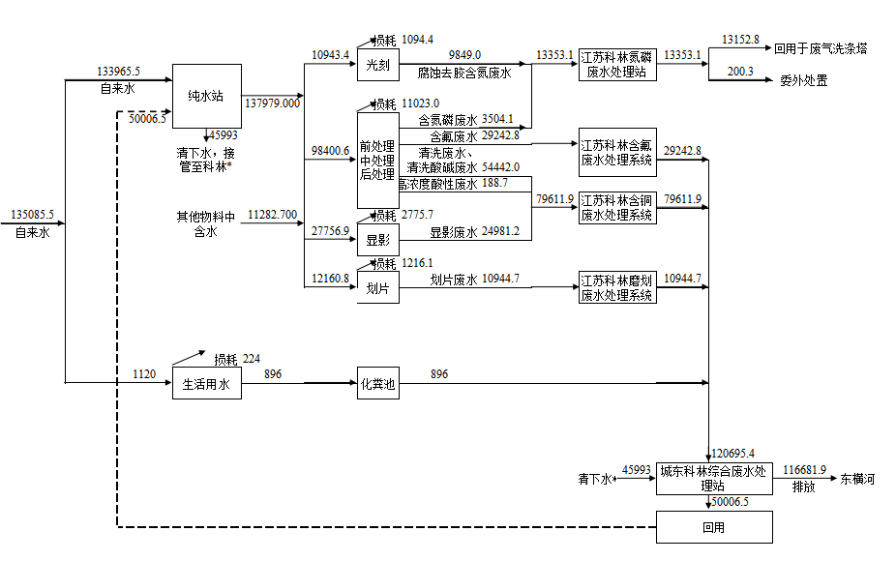  图2-10 本项目水量平衡图（单位：t/a）  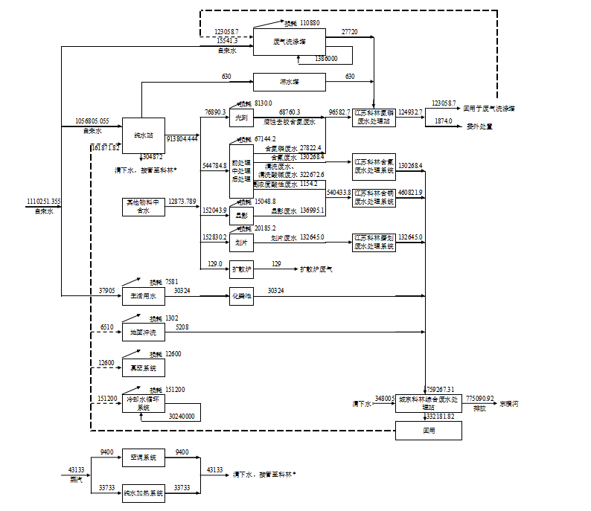  图2-11 本项目建设后全厂水量平衡图（单位：t/a）
  厂区工程名称（车间、生产装置或生产线） | 产品名称及规格 |  |  | 设计能力（万片/年） |  |  | 年运行实数
  厂区工程名称（车间、生产装置或生产线） |  |  |  | 改建前 | 改建后 | 增减量 | 年运行实数
  生产车间 | 平面外延三极管 | 外延N管系列 | 5英寸 | 4 | 4 | 0 | 8400h
  生产车间 | 平面外延三极管 | 外延N管系列 | 6英寸 | 16 | 16 | 0 | 8400h
  生产车间 | 平面外延三极管 | 外延P管系列 | 5英寸 | 2 | 2 | 0 | 8400h
  生产车间 | 平面外延三极管 | 外延P管系列 | 6英寸 | 6 | 6 | 0 | 8400h
  生产车间 | 二极管 | 镍铂势垒肖特基二极管 | 5英寸 | 2 | 2 | 0 | 8400h
  生产车间 | 二极管 | 镍铂势垒肖特基二极管 | 6英寸 | 27 | 45 | +18 | 8400h
  生产车间 | 二极管 | 快恢复二极管 | 6英寸 | 9 | 27 | +18 | 8400h
  生产车间 | 二极管 | 整流二极管 | 5英寸 | 4 | 4 | 0 | 8400h
  生产车间 | 二极管 | 整流二极管 | 6英寸 | 2 | 2 | 0 | 8400h
  生产车间 | 三扩系列三极管 |  | 5英寸 | 28 | 28 | 0 | 8400h
  生产车间 | MOS管 |  | 6英寸 | 60（已建15、待建45） | 18（已建15、待建3) | -42 | 8400h
  生产车间 | IC |  | 6英寸 | 20（已建10、待建10） | 20（已建10、待建10） | 0 | 8400h
  生产车间 | VDMOS |  | 6英寸 | 10 | 10 | 0 | 8400h
  生产车间 | IGBT |  | 6英寸 | 0 | 6 | +6 | 8400h
  合计 |  |  | / | 190 | 190 | 0 | 8400h
  类别 | 建设名称 |  |  | 设计能力 |  |  |  | 备注
  类别 |  |  |  | 改建前 |  | 改建后 | 增减量 | 备注
  类别 |  |  |  | 已建（实际建设 | 待建 | 改建后 | 增减量 | 备注
  公辅工程 | 附属动力站 | 纯水站 |  | 120t/h | 0 | 200t/h | +80t/h | 本次新增
  公辅工程 | 附属动力站 | 空压站 |  | 40m³/min（1用1备） | 0 | 110m³/min | +70m³/min | 本次新增
  公辅工程 | 附属动力站 | 真空站 |  | 1200m³/h（1用1备） | 0 | 2400m³/h | +1200m³/h | 本次新增
  公辅工程 | 附属动力站 | 氢气站 |  | 12180m³/d（2用1备） | 0 | 12180m³/d | 0 | 本次不新增
  公辅工程 | 附属动力站 | 氧气站 |  | 60 m³/h | 0 | 60 m³/h | 0 | 本次不新增
  公辅工程 | 附属动力站 | 氮气站 |  | 17800m³/h | 0 | 17800m³/h | 0 | 本次不新增
  公辅工程 | 附属动力站 | 制冷系统 |  | 14068kW（4台） | 0 | 18268kW | +4200kW | 本次新增
  公辅工程 | 附属动力站 | 冷却塔 |  | 5200t/h | 0 | 5200t/h | 0 | 本次不新增
  公辅工程 | 净化车间送排风系统 |  |  | ≥5Pa正压 | - | ≥5Pa正压 | 0 | 新风通过初效过滤器+中效过滤器+亚高效过滤器+高效过滤器过滤后进入洁净厂房，净化车间进风80万m³/h，排风33万m³/h风量，依托现有
  公辅工程 | 办公配套 |  |  | 3700m² | 0 | 3700m² | 0 | 办公室、活动室、餐厅，位于厂房第3层
  公辅工程 | 给水 |  |  | DN250 | - | DN250 | 0 | 依托长电科技城东厂区现有给水管网
  公辅工程 | 雨水 |  |  | DN250 | - | DN250 | 0 | 依托长电科技城东厂区现有雨水管网
  公辅工程 | 排水 |  | 酸性废水 | DN200 | - | DN200 | 0 | 采用雨污分流、污污分流排水系统，依托现有污水管网
  公辅工程 |  |  | 含氟废水 | DN100 | - | DN100 | 0 | 采用雨污分流、污污分流排水系统，依托现有污水管网
  公辅工程 |  |  | 磨划废水 | DN150 | - | DN150 | 0 | 采用雨污分流、污污分流排水系统，依托现有污水管网
  公辅工程 |  |  | 氮磷废水 | DN100 | - | DN100 | 0 | 采用雨污分流、污污分流排水系统，依托现有污水管网
  公辅工程 |  |  | 生活污水 | DN200 | - | DN200 | 0 | 采用雨污分流、污污分流排水系统，依托现有污水管网
  公辅工程 | 供热 |  |  | 48078t/a | 3223t/a | 51333t/a | 0 | 依托长电科技城东厂区现有供热管网，由江阴苏龙发电有限公司供热
  公辅工程 | 供电 |  |  | 4852.6万kwh/a | - | 4852.6万kwh/a | 0 | 依托长电科技现有110KV变电所10KV高压配电屏出线至本项目10KV变电所。现有项目变电所设置4台变压器
  贮运工程 | 中间仓库 |  |  | 甲类：36m²  乙类：50m² | - | 甲类：36m²  乙类：50m² | 0 | 本次不新增
  环保工程 | 废气处理 | 二级活性炭吸附（有机废气）+三级碱液喷淋塔+25米排气筒（DA001） |  | 现有项目实际风量为30006m³/h | 待建项目拟需风量为5744m³/h | 全厂需风量70000m³/h  （本项目拟需风量10000m³/h） | +10000m³/h | 利用现有，用于处理薄膜金线、薄膜灰区（CVD和等刻）废气，废气收集效率100%，SiO₂粉尘处理效率96%，溴化氢处理效率98%，一氧化二氮处理效率80%，其他污染物处理效率90%，本项目建成后该废气处理设施设计风量为70000m³/h
  环保工程 | 废气处理 | 碱液喷淋塔+ 25米高排气筒（DA002） |  | 现有项目实际风量为18174m³/h | 待建项目拟需风量为4398m³/h | 全厂需风量35000m³/h  （本项目拟需风量10000m³/h） | +10000m³/h | 利用现有，用于处理三扩、硼扩和磷扩（扩散炉）废气，废气收集效率100%，氯化氢处理效率90%，三氯氧磷处理效率100%，本项目建成后该废气处理设施设计风量为35000m³/h
  环保工程 | 废气处理 | 干法尾气处理装置+ 25米高排气筒（DA003） |  | 现有项目实际风量为80482m³/h | 待建项目拟需风量为12143m³/h | 全厂需风量120000m³/h  （本项目拟需风量20000m³/h） | +20000m³/h | 利用现有，用于处理注入机注入尾气，收集效率100%，去除效率90%，本项目建成后该废气处理设施设计风量为120000m³/h
  环保工程 | 废气处理 | 碱液喷淋塔+25米高排气筒（DA003） |  |  |  |  |  | 利用现有，用于处理清洗、腐蚀工序废气，收集效率95%，去除效率90%，本项目建成后该废气处理设施设计风量为120000m³/h
  环保工程 | 废气处理 | 沸石转轮+RTO+25米高排气筒（DA004） |  | 现有项目实际风量为30872m³/h | 待建项目拟需风量为5396m³/h | 全厂需风量85000m³/h  （本项目拟需风量20000m³/h） | +20000m³/h | 利用现有，用于处理光刻、有机清洗过程产生的有机废气，收集效率95%、处理效率92%，本项目建成后该废气处理设施设计风量为85000m³/h
  环保工程 | 固废处理 | 一般固废暂存 |  | 50m² | 0 | 50m² | 0 | 利用现有一般固废堆场
  环保工程 | 固废处理 | 危险废物暂存 |  | 5个仓库合计186m² | 0 | 5个仓库合计186m² | 0 | 根据2024年变更的排污证，实际仅保留5个危废仓库，合计面积186m²，本次项目依托其中的4个危废仓库，合计面积约为160m²。
  环保工程 | 噪声 | 噪声治理（隔声量） |  | ≥25dB(A) | 0 | ≥25dB(A) | 0 | 利用现有隔声措施，厂界达标排放
  环保工程 | 废水处理（全部依托江阴城东科林环境有限公司二期工程） | 氮磷废水处理系统 |  | 10.84t/h | 5.78t/h | 14.87t/h | -1.75t/h | 含氮磷废水接入科林氮磷废水处理系统达标后全部回用，科林设计处理能力为80t/h，本项目改建后总产能不变，氮磷废水产生量减少，不会超过氮磷废水处理系统处理能力；
  环保工程 | 废水处理（全部依托江阴城东科林环境有限公司二期工程） | 磨划废水处理系统 |  | 14.42t/h | 6.95t/h | 15.79t/h | -5.58t/h | 磨划废水接入科林磨划水预处理系统处理后，科林综合废水处理站，科林设计处理能力为300t/h，本项目改建后总产能不变，磨划废水产生量减少，不会超过磨划废水处理系统处理能力；
  环保工程 | 废水处理（全部依托江阴城东科林环境有限公司二期工程） | 含氟废水处理系统 |  | 9.94t/h | 8.8t/h | 15.5t/h | -3.24t/h | 含氟废水接入科林含氟废水处理系统预处理后，接入科林综合废水处理站处理，科林设计处理能力为为30t/h，本项目改建后总产能不变，含氟废水产生量减少，不会超过含氟废水处理系统处理能力；
  环保工程 | 废水处理（全部依托江阴城东科林环境有限公司二期工程） | 含铜废水处理系统 |  | 35.78t/h | 23.3t/h | 54.86t/h | -4.22t/h | 酸碱废水接入科林含铜废水预处理系统处理后，接入科林综合废水处理站处理，科林设计处理能力为300t/h，本项目改建后总产能不变，含铜废水产生量减少，不会超过含铜废水处理系统处理能力；
  环保工程 | 废水处理（全部依托江阴城东科林环境有限公司二期工程） | 综合废水处理站 |  | 95.3t/h | 55.3t/h | 131.8t/h | -18.8t/h | 生活污水和其它经过预处理后的生产废水接入科林综合废水处理站处理达标后部分回用，其余排入东横河，科林设计处理能力为700t/h，本项目改建后总产能不变，综合废水产生量减少，不会超过综合废水处理系统处理能力。
  环保工程 | 废水处理（全部依托江阴城东科林环境有限公司二期工程） | 中水回用系统 |  | 28.6t/h | 16.6t/h | 39.55t/h | -5.65t/h | 科林综合废水处理站出水部分进入中水回用系统深度处理后，进入纯水站处理回用于清洗、光刻、划片等生产环节，科林设计能力为350t/h，本项目改建后总产能不变，进入中水回用系统的废水产生量减少，不会超过中水回用系统处理能力。
  名称 | 规格 | 年用量（t/a） |  |  |  |  | 最大存储量（t） | 存储位置 | 包装方式 | 运输方式
  名称 | 规格 | 改建前 |  |  | 改建后 | 增减量（t/a）
  名称 | 规格 | 已建 | 待建 | 合计
  40%氟化铵溶液 | MOS级4L/瓶（4.4kg/瓶） | 14.9791 | 0.90914 | 15.88824 | 18.32324 | +2.435 | 0.141 | 中间仓库 | 瓶装 | 汽运
  6#液 | 10L/桶（9.2kg/瓶） | 53.8359 | 56.10261 | 109.93851 | 142.98051 | +33.042 | 0.46 | 中间仓库 | 瓶装 | 汽运
  8#液 | 10kg/桶 | 0 | 14.4 | 14.4 | 14.4 | 0 | 0 | 中间仓库 | 瓶装 | 汽运
  OAP液（增粘剂） | RZN-6200 0.5L/瓶 | 0.1314 | 0.00301 | 0.13441 | 0.16675 | +0.03234 | 0.007 | 中间仓库 | 瓶装 | 汽运
  氨水 | MOS级1GL/瓶（3.4kg/瓶） | 17.0286 | 184.60112 | 201.62972 | 269.05232 | +67.4226 | 0.305 | 中间仓库 | 瓶装 | 汽运
  剥离液 | 2.5L/桶（2.525kg/瓶） | 55.2704 | 8.9484 | 64.2188 | 80.2824 | 16.0636 | 0.215 | 中间仓库 | 瓶装 | 汽运
  聚酰亚胺 | 1KG/瓶 | 1.2129 | 0 | 1.2129 | 1.7574 | +0.5445 | 0.014 | 中间仓库 | 瓶装 | 汽运
  氯铂酸 | 10g/瓶 | 0.0104 | 0 | 0.0104 | 0.0104 | 0 | 0.0002 | 中间仓库 | 瓶装 | 汽运
  硼源 | 1L/瓶（0.97kg/瓶） | 1.3986 | 0 | 1.3986 | 1.3986 | 0 | 0.019 | 中间仓库 | 瓶装 | 汽运
  盐酸 | MOS级1GL/瓶（4.47kg/瓶）RM-B级20L/桶 20L/瓶 | 73.7433 | 223.17736 | 296.92066 | 381.72346 | +84.8028 | 0.54 | 中间仓库 | 瓶装 | 汽运
  异丙醇 | 4L/瓶（3.12kg/瓶） | 58.8821 | 30.06215 | 88.94425 | 125.18665 | +36.2424 | 0.443 | 中间仓库 | 瓶装 | 汽运
  银 | / | 0.1224 | 0.04144 | 0.16384 | 0.21704 | +0.0532 | 0.005 | 中间仓库 | / | 汽运
  硅晶圆片 | 6英寸，Φ125mm、厚525±15μm、重25g | 22.5 | 15.025 | 37.525 | 46.525 | +9 | 1.25 | 中间仓库 | 盒装 | 汽运
  硅晶圆片 | 5英寸，Φ150mm、厚625±15μm、重15g | 6 | 0 | 6 | 6 | 0 | 0.75 | 中间仓库 | 盒装 | 汽运
  811硅腐蚀液 | 4L/瓶 | 23.8226 | 0 | 23.8226 | 46.9018 | +23.0792 | 0.734 | 中间仓库 | 瓶装 | 汽运
  铝 | 6*6mm  3*6mm | 0.8888 | 0.00001 | 0.88881 | 1.23571 | +0.3469 | 0.021 | 中间仓库 | / | 汽运
  硝酸 | UL级4L/瓶（5.6kg/瓶） | 16.6136 | 0 | 16.6136 | 20.6671 | +4.0535 | 0.414 | 中间仓库 | 瓶装 | 汽运
  金 | Φ7.0*20mm | 0.0363 | 0 | 0.0363 | 0.0363 | 0 | 0.005 | 中间仓库 | / | 汽运
  锡 | / | 0.1266 | 0 | 0.1266 | 0.1266 | 0 | 0.001 | 中间仓库 | / | 汽运
  铜锡 | 17*10*5mm | 0.1098 | 0 | 0.1098 | 0.1098 | 0 | 0.002 | 中间仓库 | / | 汽运
  铂 | 铂100% | 0.0161 | 0 | 0.0161 | 0.0309 | +0.0148 | 0.016 | 中间仓库 | / | 汽运
  镍铂15 | 铂15% | 0.0702 | 0 | 0.0702 | 0.0771 | +0.0069 | 0.025 | 中间仓库 | / | 汽运
  镍铂2.5 | 铂2.5% | 0.0595 | 0 | 0.0595 | 0.0732 | +0.0137 | 0.024 | 中间仓库 | / | 汽运
  镍铂5 | 铂5% | 0.0247 | 0 | 0.0247 | 0.0308 | +0.0061 | 0.009 | 中间仓库 | / | 汽运
  镍铂60 | 铂60% | 0.0572 | 0 | 0.0572 | 0.0619 | +0.0047 | 0.026 | 中间仓库 | / | 汽运
  二氯硅烷 | 2.2升/瓶（0.44kg/瓶） | 0.022 | 0.123 | 0.145 | 0.145 | 0 | 0.04 | 中间仓库 | 瓶装 | 汽运
  3F清洗剂 | 5kg/桶 | 3.691 | 0.03225 | 3.72325 | 3.72325 | 0 | 0.055 | 中间仓库 | 桶装 | 汽运
  抛光液 | 25kg/桶 | 4.086 | 0.60861 | 4.69461 | 4.69461 | 0 | 0.05 | 中间仓库 | 桶装 | 汽运
  磷酸 | CMOS-1级1GL/瓶（6.43kg/瓶） | 0.892 | 21.4 | 22.292 | 22.292 | 0 | 0.039 | 中间仓库 | 瓶装 | 汽运
  321硅腐蚀液 | 4L/瓶（4kg/瓶） | 10.224 | 0.12823 | 10.35223 | 10.35223 | 0 | 0.088 | 中间仓库 | 瓶装 | 汽运
  15%氢氧化钠 | GR级500mL/瓶（0.625kg/瓶） | 0 | 0.00528 | 0.00528 | 0.00528 | 0 | 0.011 | 中间仓库 | 瓶装 | 汽运
  20%氢氧化钠 | GR级500mL/瓶（0.625kg/瓶） | 0 | 0.00294 | 0.00294 | 0.00294 | 0 | 0.008 | 中间仓库 | 瓶装 | 汽运
  40%氢氧化钠 | 4L/瓶  吨桶 | 44.63 | 0 | 44.63 | 44.63 | 0 | 4.555 | 中间仓库 | 瓶/桶装 | 汽运
  二氧化硅 | / | 0.214 | 0.0001 | 0.2141 | 0.2141 | 0 | 0.01 | 中间仓库 | / | 汽运
  钨硅 | / | 0 | 0.017 | 0.017 | 0.017 | 0 | 0 | 中间仓库 | / | 汽运
  钨 | / | 0.023 | 0.107 | 0.13 | 0.13 | 0 | 0.001 | 中间仓库 | / | 汽运
  铝铜 | 铜0.5% | 0.57 | 0 | 0.57 | 0.57 | 0 | 0.059 | 中间仓库 | / | 汽运
  无水乙醇 | 500mL/瓶 | 1.802 | 0 | 1.802 | 1.802 | 0 | 0.047 | 中间仓库 | 瓶装 | 汽运
  硝化酸混合物 | 4L/瓶 | 0.648 | 0 | 0.648 | 0.648 | 0 | 0.034 | 中间仓库 | 瓶装 | 汽运
  边胶清洗剂 | R0HS级/1GL/瓶 | 6.53 | 0 | 6.53 | 6.53 | 0 | 0.14 | 中间仓库 | 瓶装 | 汽运
  冰乙酸 | MOS级 4L/瓶 | 0.874 | 0 | 0.874 | 0.874 | 0 | 0.214 | 中间仓库 | 瓶装 | 汽运
  丙酮 | MOS 4L/瓶 | 4.08 | 0 | 4.08 | 4.08 | 0 | 0.154 | 中间仓库 | 瓶装 | 汽运
  N-甲基吡咯烷酮 | 4L/瓶 | 0.234 | 0 | 0.234 | 0.234 | 0 | 0.099 | 中间仓库 | 瓶装 | 汽运
  高效阻垢剂 | 25kg/瓶 | 1.615 | 0 | 1.615 | 1.615 | 0 | 0.1 | 中间仓库 | 瓶装 | 汽运
  反渗透阻垢剂 | 25kg/瓶 | 0.238 | 0 | 0.238 | 0.238 | 0 | 0.05 | 中间仓库 | 瓶装 | 汽运
  高效还原剂 | 25kg/瓶 | 4.822 | 0 | 4.822 | 4.822 | 0 | 0.075 | 中间仓库 | 瓶装 | 汽运
  杀菌剂 | 25kg/瓶 | 0.333 | 0 | 0.333 | 0.333 | 0 | 0.1 | 中间仓库 | 瓶装 | 汽运
  反渗透还原剂 | 25kg/瓶 | 0.166 | 0 | 0.166 | 0.166 | 0 | 0.075 | 中间仓库 | 瓶装 | 汽运
  超滤反洗碱性清洗剂 | 25kg/瓶 | 0.618 | 0 | 0.618 | 0.618 | 0 | 0.1 | 中间仓库 | 瓶装 | 汽运
  超滤反洗酸性清洗剂 | 25kg/瓶 | 1.0452 | 0 | 1.0452 | 1.0452 | 0 | 0.4 | 中间仓库 | 瓶装 | 汽运
  双氧水 | CMOS-111级 20L/瓶/GR级1GL/瓶（4.2kg/瓶） | 109.5417 | 305.41288 | 414.95458 | 544.59878 | +129.6442 | 1.095 | 中间仓库 | 瓶装 | 汽运
  钛 | ≠2*10*10MM  39.5*45.5*22 | 0.1347 | 0.0322 | 0.1669 | 0.2028 | +0.0359 | 0.014 | 中间仓库 | / | 汽运
  氟化铵腐蚀液 | 4L/瓶（4.4kg/瓶） | 2.457 | 43.65879 | 46.11579 | 63.93939 | +17.8236 | 0.651 | 中间仓库 | 瓶装 | 汽运
  光刻胶 | 4L/瓶5L/瓶 | 23.9085 | 14.83374 | 38.74224 | 46.91044 | +8.1682 | 0.303 | 中间仓库 | 瓶装 | 汽运
  划片处理液 | 1GL/瓶（4kg/瓶） | 3.536 | 2.91956 | 6.45556 | 6.84716 | +0.3916 | 0.084 | 中间仓库 | 瓶装 | 汽运
  划片膜 | / | 11.724 | 0.40179 | 12.12579 | 12.19759 | +0.0718 | 0.299 | 中间仓库 | / | 汽运
  甲醇 | UL级4L/瓶（3.168kg/瓶） | 8.609 | 12.326 | 20.935 | 20.935 | 0 | 0.016 | 中间仓库 | 瓶装 | 汽运
  减薄硅腐蚀液 | 4L/瓶（4kg/瓶） | 27.5523 | 7.76832 | 35.32062 | 48.57582 | +13.2552 | 0.292 | 中间仓库 | 瓶装 | 汽运
  浸润剂 | 200mL/瓶（0.2kg/瓶） | 0.5719 | 1.30872 | 1.88062 | 2.21842 | +0.3378 | 0.01 | 中间仓库 | 瓶装 | 汽运
  硫酸 | GR级4L/瓶（7.36kg/瓶）  MOS级20L/桶（36.8KG/桶） | 228.9157 | 550.29419 | 779.20989 | 949.28799 | +170.0781 | 2.024 | 中间仓库 | 瓶装 | 汽运
  铝腐蚀液 | 4L/瓶（6.24kg/瓶） | 59.695 | 34.07475 | 93.76975 | 115.30535 | +21.5356 | 0.618 | 中间仓库 | 瓶装 | 汽运
  铝硅铜 | / | 0.102 | 0.15992 | 0.26192 | 0.26192 | 0 | 0.007 | 中间仓库 | / | 汽运
  镍 | 2*10*10mm | 0.5735 | 0.06062 | 0.63412 | 0.79432 | +0.1602 | 0.026 | 中间仓库 | / | 汽运
  显影漂洗液 | 2.5L/瓶 | 112.991 | 88.00027 | 200.99127 | 223.21767 | +22.2264 | 1.051 | 中间仓库 | 瓶装 | 汽运
  显影漂洗液 | 200L/桶（174.4kg/瓶）
  显影液 | 4L/瓶（2.72kg/瓶） | 29.0757 | 77.67673 | 106.75243 | 146.37323 | +39.6208 | 0.668 | 中间仓库 | 瓶装 | 汽运
  49%氢氟酸 | GR级 5L/瓶 | 15.5667 | 15.84102 | 31.40772 | 31.40772 | 0 | 0.171 | 中间仓库 | 瓶装 | 汽运
  40%氢氟酸 | 1GL/桶20L/瓶 | 30.0296 | 0.13786 | 30.16746 | 39.20636 | +9.0389 | 1.117 | 中间仓库 | 瓶装 | 汽运
  三氯化硼 | 99.5%44L/瓶（36.8kg/瓶） | 0 | 0 | 0 | 0.0005 | +0.0005 | 0.0368 | 中间仓库 | 钢瓶 | 汽运
  钛钨腐蚀液 | / | 0 | 0 | 0 | 4.5004 | +4.5004 | 0.5 | 中间仓库 | 瓶装 | 汽运
  三氟化硼BF₃ | 0.44L、2L | 0.0167 | 0.00501 | 0.02171 | 0.02267 | +0.00096 | 0.013 | 特气库 | 钢瓶 | 汽运
  六氟乙烷C₂F₆ | 浓度99.999% 40kg/瓶 | 2.6764 | 1.34446 | 4.02086 | 4.55686 | +0.536 | 0.08 | 特气库 | 钢瓶 | 汽运
  四氟化碳CF₄ | 浓度99.999% 30kg/瓶 | 0.3901 | 0.67785 | 1.06795 | 1.49215 | +0.4242 | 0.06 | 特气库 | 钢瓶 | 汽运
  氮气N₂ | 40L/瓶液氮 | 6749.8875 | 3.03745 | 6752.92495 | 7052.67945 | +299.7545 | 0.132 | 特气库 | 钢瓶 | 汽运
  一氧化二氮N₂O | 浓度99.999% 29kg/瓶 | 0.413 | 0.32508 | 0.73808 | 0.86768 | +0.1296 | 0.058 | 特气库 | 钢瓶 | 汽运
  三氟化氮NF₃ | 浓度99.999% 20kg/瓶 | 0.0404 | 0.11129 | 0.15169 | 0.19569 | +0.044 | 0.04 | 特气库 | 钢瓶 | 汽运
  氨气NH₃ | 浓度99.999% 22kg/瓶 | 1.3755 | 0.84062 | 2.21612 | 2.53132 | +0.3152 | 0.044 | 特气库 | 钢瓶 | 汽运
  硼酸三甲酯TMB | 2GL/瓶（7kg/瓶） | 0.036 | 0.03105 | 0.06705 | 0.09685 | +0.0298 | 0.007 | 特气库 | 钢瓶 | 汽运
  亚磷酸三甲酯TMP | 2GL/瓶（7.95kg/瓶） | 0.0179 | 0.03706 | 0.05496 | 0.06726 | +0.0123 | 0.008 | 特气库 | 钢瓶 | 汽运
  磷化氢PH₃ | 负压0.17KG/瓶  氮磷混合气（4%磷化氢+96%氮气）40L/瓶(20kg/瓶) | 0.0088 | 0.005 | 0.0138 | 0.13754 | +0.12374 | 0.001 | 特气库 | 钢瓶 | 汽运
  甲硅烷SiH₄ | 浓度100%、44L、10kg/瓶 | 0.688 | 0.20434 | 0.89234 | 1.4960623 | +0.6037223 | 0.02 | 特气库 | 瓶装 | 汽运
  正硅酸乙酯TEOS（Si（OC₂H₅）₄） | 5GL/瓶（18.925L/瓶） | 0.1499 | 1.50455 | 1.65445 | 1.86525 | +0.2108 | 0.018 | 特气库 | 钢瓶 | 汽运
  氦气 | 浓度99.999%22kg/瓶 | 0.0486 | 0.83059 | 0.87919 | 1.06273 | +0.18354 | 0.066 | 特气库 | 钢瓶 | 汽运
  氯化氢 | 浓度99.999%25kg/瓶 | 1.1021 | 0.42381 | 1.52591 | 1.78231 | +0.2564 | 0.05 | 特气库 | 钢瓶 | 汽运
  氯气 | 22kg/瓶 | 0.0989 | 1.4299 | 1.5288 | 1.9454 | +0.4166 | 0.044 | 特气库 | 钢瓶 | 汽运
  氢气 | / | 2.9568 | 0.25528 | 3.21208 | 4.054948 | +0.842868 | 0.066 | 特气库 | / | 管道
  三氯氧磷 | 1500ml/瓶（2.51kg/瓶）500ml/瓶（0.84kg/瓶） | 0.3134 | 0.66809 | 0.98149 | 0.98149001 | +0.00000001 | 0.035 | 特气库 | 瓶装 | 汽运
  砷烷 | 2.2升/瓶（0.44kg/瓶） | 0.0004 | 0.00422 | 0.00462 | 0.005418 | +0.000798 | 0.0004 | 特气库 | 钢瓶 | 汽运
  溴化氢 | 纯度99.99999%  50kg/瓶 | 0.1502 | 0.61291 | 0.76311 | 1.02311 | +0.26 | 0.1 | 特气库 | 钢瓶 | 汽运
  三氟甲烷 | 纯度99.99999%  30kg/瓶 | 0.3452 | 0.0002 | 0.3454 | 0.5632 | +0.2178 | 0.06 | 特气库 | 钢瓶 | 汽运
  氩气 | 0.7L/瓶40L/瓶 | 0.2189 | 0.00052 | 0.21942 | 0.46732 | +0.2479 | 0.012 | 特气库 | 钢瓶 | 汽运
  六氟化硫 | 50kg/瓶 | 0.6184 | 0.00028 | 0.61868 | 0.83427 | +0.21559 | 0.1 | 特气库 | 钢瓶 | 汽运
  纯水 | / | 803071.383 | 441620.69 | 1244692.073 | 1382671.073 | +137979 | / | / | / | 管道
  氧气O₂ | / | 266.384 | 1.71132 | 268.09532 | 287.01513 | +18.91981 | 10 | 液氧塔 | / | 管道
  设备名称 |  | 规格型号 | 数量（台/套） |  |  | 备注
   |  | 规格型号 | 改建前 | 改建后 | 增减量 | 备注
  清洗 | 单面泡酸机 | 清洗剂量0.075L/h | 1 | 2 | +1 | 1台已建，本次新增
  清洗 | 挡板清洗机 | 清洗剂量0.0267L/h | 1 | 1 | 0 | 现有已建
  清洗 | 划片清洗机 | 划片速度45片/台 | 8 | 8 | 0 | 6台已建，2台待建
  清洗 | 金扩炉管清洗机 | 清洗剂量0.044L/h | 1 | 1 | 0 | 现有已建
  清洗 | 炉管清洗机 | 清洗剂量2.39L/h | 3 | 3 | 0 | 现有已建
  清洗 | 清洗机 | 清洗剂量2.32L/h | 65 | 70 | +5 | 65台已建，本次新增
  清洗 | 有机清洗柜 | 清洗剂量7.2L/h | 1 | 1 | 0 | 现有已建
  清洗 | 正蒸肖特基清洗机 | 清洗剂量0.5L/h | 2 | 2 | 0 | 1台已建，1台待建
  干法蚀刻 | 等刻台 | 刻蚀速度25.7片/h | 5 | 6 | +1 | 5台已建，本次新增
  干法蚀刻 | 等离子刻蚀机 | 刻蚀速度25片/h | 2 | 4 | +2 | 2台已建，本次新增
  干法蚀刻 | 干法刻蚀机 | 刻蚀速度26.3片/h | 2 | 2 | 0 | 2台待建
  干法蚀刻 | 刻蚀机 | 刻蚀速度25片/h | 8 | 10 | +2 | 8台已建，本次新增
  干法蚀刻 | 刻蚀机 | 刻蚀速度32.2片/h | 5 | 5 | 0 | 1台已建，4台待建
  干法蚀刻 | 干法去胶机 | 刻蚀速度25片/h | 7 | 7 | 0 | 现有已建
  干法蚀刻 | 刻蚀设备 | 刻蚀速度18片/h | 2 | 2 | 0 | 2台待建
  干法蚀刻 | 去胶机 | 刻蚀速度18片/h | 7 | 7 | 0 | 7台待建
  干法蚀刻 | 筒式去胶机 | 刻蚀速度100片/h | 8 | 8 | 0 | 现有已建
  湿法蚀刻 | Al腐蚀机 | 刻蚀速度100片/h | 5 | 5 | 0 | 4台已建，1台待建
  湿法蚀刻 | SH去胶机 | 刻蚀速度250片/h | 6 | 6 | 0 | 4台已建，2台待建
  湿法蚀刻 | SiO₂腐蚀机 | 刻蚀速度250片/h | 7 | 7 | 0 | 4台已建，3台待建
  湿法蚀刻 | 剥离液去胶机 | 刻蚀速度100片/h | 3 | 3 | 0 | 现有已建
  湿法蚀刻 | 集电极腐蚀机 | 清洗剂量2.2L/h | 2 | 3 | +1 | 2台已建，本次新增
  湿法蚀刻 | 集电极腐蚀机 | 清洗剂量6.67L/h | 1 | 1 | 0 | 现有已建
  湿法蚀刻 | 湿法去胶机 | 刻蚀速度250片/h | 3 | 3 | 0 | 3台待建
  湿法蚀刻 | 钛铝腐蚀机 | 刻蚀速度100片/h | 1 | 1 | 0 | 现有已建
  化学气相沉积 | APCVD | 镀膜速度80片/h | 1 | 1 | 0 | 现有已建
  化学气相沉积 | LPCVD | 镀膜速度64片/h | 3 | 3 | 0 | 现有已建
  化学气相沉积 | PECVD | 镀膜速度19片/h | 9 | 9 | 0 | 7台已建，2台待建
  化学气相沉积 | 常压CVD设备 | 镀膜速度25片/h | 3 | 3 | 0 | 3台待建
  化学气相沉积 | 淀积设备 | 镀膜速度80片/h | 4 | 4 | 0 | 4台待建
  涂布/涂源 | SVG匀胶通道 | 涂胶速度90片/h | 3 | 3 | 0 | 3台待建
  涂布/涂源 | 匀胶机 | 涂胶速度90片/h | 13 | 13 | 0 | 现有已建
  涂布/涂源 | 匀胶显影通道 | 涂胶速度50片/h | 11 | 12 | +1 | 11台待建，本次新增
  涂布/涂源 | 匀胶显影机 | 涂胶速度50片/h | 3 | 5 | +2 | 3台已建，本次新增
  涂布/涂源 | PT涂源机 | 涂胶速度21片/h | 1 | 1 | 0 | 现有已建
  涂布/涂源 | 自动涂源机 | 涂胶速度21片/h | 1 | 1 | 0 | 1台待建
  涂布/涂源 | 涂源机 | 涂胶速度21片/h | 3 | 3 | 0 | 现有已建
  注入 | 大束流注入机 | 注入速度50片/h | 12 | 14 | +2 | 8台已建，4台待建，本次新增
  注入 | 大束流注入机 | 注入速度22片/h | 1 | 1 | 0 | 现有已建
  注入 | 中束流注入机 | 注入速度60片/h | 5 | 6 | +1 | 2台已建，3台待建，本次新增
  曝光 | MPA600FA光刻机 | 光刻速度32.5片/h | 15 | 15 | 0 | 现有已建
  曝光 | STEP光刻机 | 光刻速度25片/h | 14 | 14 | 0 | 5台已建，9台待建，本次新增
  曝光 | 光刻机 | 光刻速度32.5片/h | 22 | 20 | -2 | 20台已建，2台淘汰
  显影 | SVG显影通道 | 显影速度115片/h | 3 | 3 | 0 | 3台待建
  显影 | 显影机 | 显影速度115片/h | 8 | 8 | 0 | 现有已建
  显影 | 显影通道 | 显影速度50片/h | 9 | 9 | 0 | 9台待建
  显影 | 亚胺显影柜 | 清洗剂量5L/h | 2 | 2 | 0 | 现有已建
  烘烤 | 高温烘箱 | 烘片速度300片/h | 7 | 7 | 0 | 现有已建
  烘烤 | 烘箱 | 烘片速度300片/h | 4 | 5 | +1 | 4台已建，本次新增
  固胶 | 紫外固胶机 | 固胶速度30片/h | 2 | 3 | +1 | 2台已建，本次新增
  物理气相沉积 | 溅射台 | 镀膜速度15片/h | 6 | 9 | +3 | 6台已建，本次新增
  物理气相沉积 | 溅射台 | 镀膜速度27片/h | 3 | 1 | -2 | 1台已建，2台淘汰
  物理气相沉积 | 蒸发台 | 镀膜速度11.5片/h | 1 | 1 | 0 | 现有已建
  物理气相沉积 | 蒸发台 | 镀膜速度6.7片/h | 37 | 37 | 0 | 现有已建
  物理气相沉积 | 蒸发台 | 镀膜速度17.65片/h | 13 | 18 | +5 | 13台待建，本次新增
  扩散 | 合金炉 | 作业速度56片/h | 1 | 2 | +1 | 1台已建，本次新增
  扩散 | 金扩散炉 | 作业速度184片/h | 6 | 6 | 0 | 3台已建，3台待建
  扩散 | 扩散炉 | 作业速度25片/h | 11 | 13 | +2 | 11台待建，2台新增
  扩散 | 扩散炉 | 作业速度80片/h | 20 | 20 | 0 | 18台已建，2台 淘汰
  扩散 | 三氯氧磷闭管扩散炉 | 作业速度24片/h | 2 | 2 | 0 | 现有已建
  扩散 | 三扩炉 | 作业速度24片/h | 7 | 7 | 0 | 现有已建
  扩散 | 氧化扩散炉 | SRD/HO64-2 | 1 | 2 | +1 | 1台已建，本次新增
  扩散 | 氧化扩散炉 | HORIC O6441 | 1 | 1 | 0 | 现有已建
  甩干 | 单头甩干机 | 作业速度300片/h | 10 | 10 | 0 | 现有已建
  甩干 | 六工位甩干机 | 作业速度600片/h | 30 | 30 | 0 | 现有已建
  甩干 | 甩干机 | 作业速度586片/h | 4 | 4 | 0 | 现有已建
  退火 | 快速退火炉 | 作业速度12片/h | 1 | 2 | +1 | 1台已建，本次新增
  划片 | 擦片机 | 擦片速度100片/h | 8 | 9 | +1 | 6台已建，2台待建，本次新增
  划片 | 倒角机 | 作业速度91片/h | 1 | 1 | 0 | 现有已建
  划片 | 划片机 | 划片速度5片/h | 32 | 34 | +2 | 23台已建，9台待建，本次新增
  划片 | 全自动划片机 | 划片速度5片/h | 24 | 24 | 0 | 16台已建，8台待建
  划片 | 全自动磨片机 | 作业速度38片/h | 9 | 10 | +1 | 7台已建，2台待建，本次新增
  喷砂、抛光 | 抛光机 | 清洗剂量0.75L/h | 3 | 3 | 0 | 现有已建
  喷砂、抛光 | 减薄磨片/抛光 | DISCO | 0 | 1 | +1 | 本次新增
  喷砂、抛光 | 喷砂机 | 作业速度75片/h | 1 | 1 | 0 | 现有已建
  贴膜 | 半自动贴膜机 | 贴膜速度70片/h | 1 | 1 | 0 | 现有已建
  贴膜 | 划片自动贴膜机 | 贴膜速度70片/h | 3 | 3 | 0 | 现有已建
  贴膜 | 手动贴膜机 | 贴膜速度70片/h | 2 | 2 | 0 | 现有已建
  贴膜 | 磨抛自动贴膜机 | 作业速度37.5片/h | 3 | 4 | +1 | 3台已建，本次新增
  贴膜 | 贴膜机 | 作业速度37.5片/h | 1 | 1 | 0 | 现有已建
  贴膜 | 自动揭膜机 | 作业速度37.5片/h | 1 | 2 | +1 | 1台待建，本次新增
  辅助 | 打标机 | 打标速度100片/h | 4 | 4 | 0 | 现有已建
  辅助 | 纯水系统 | 共200t/h | 1 | 2 | +1 | 1台已建，本次新增
  辅助 | 冷却塔 | 共5200t/h | 12 | 12 | 0 | 现有已建
  辅助 | 硅片输送机 | / | 1 | 1 | 0 | 现有已建
  辅助 | 液氧塔 | 10m³ | 1 | 1 | 0 | 现有已建
  辅助 | 晶舟转换器 | / | 10 | 11 | +1 | 10台已建，本次新增
  辅助 | 氮气纯化器 | / | 3 | 3 | 0 | 现有已建
  辅助 | 氧气纯化器 | / | 3 | 3 | 0 | 现有已建
  辅助 | 氢气纯化器 | / | 2 | 2 | 0 | 现有已建
  辅助 | 扩膜机 | / | 1 | 1 | 0 | 现有已建
  辅助 | 剥膜机 | / | 1 | 0 | -1 | 淘汰
  辅助 | 淋水塔 | / | 6 | 6 | 0 | 现有已建
  测试 | 四探针测试仪 | / | 3 | 3 | 0 | 现有已建
  测试 | C-V测试仪 | 测试速度17片/h | 1 | 1 | 0 | 现有已建
  测试 | EAS测试仪（雪崩能量测试系统） | 测试速度1片/h | 1 | 7 | +6 | 1台已建，本次新增
  测试 | RS55 | 测试速度66.7片/h | 1 | 1 | 0 | 现有已建
  测试 | RS55四探针 | 测试速度66.7片/h | 1 | 1 | 0 | 现有已建
  测试 | 半自动显微镜 | 检验速度400片/h | 8 | 8 | 0 | 现有已建
  测试 | 测试仪 | 测试速度1片/h | 46 | 60 | +14 | 46台已建，本次新增
  测试 | 粗糙度测试仪 | 测试速度60片/h | 1 | 1 | 0 | 现有已建
  测试 | 高阻层厚度测试仪 | 测试速度48片/h | 1 | 1 | 0 | 现有已建
  测试 | 厚度测试仪 | 测试速度180片/h | 1 | 1 | 0 | 现有已建
  测试 | 颗粒测试仪 | 测试速度20片/h | 1 | 1 | 0 | 现有已建
  测试 | 膜厚测试仪 | 测试速度720片/h | 1 | 1 | 0 | 现有已建
  测试 | 膜厚测试仪 | 测试速度45片/h | 1 | 1 | 0 | 现有已建
  测试 | 膜厚测试仪器180 | 测试速度60片/h | 1 | 1 | 0 | 现有已建
  测试 | 全自动中测台 | 测试速度1片/h | 8 | 8 | 0 | 现有已建
  测试 | 扫描电镜 | 测试速度0.5片/h | 1 | 1 | 0 | 现有已建
  测试 | 台阶仪 | 测试速度60片/h | 1 | 1 | 0 | 现有已建
  测试 | 探针台 | 测试速度0.5片/h | 115 | 130 | +15 | 115台已建，本次新增
  测试 | 套刻测量仪器 | 测试速度0.5片/h | 1 | 1 | 0 | 现有已建
  测试 | 条宽测量仪器 | 测试速度125片/h | 1 | 2 | +1 | 1台已建，本次新增
  测试 | 椭偏仪 | 测试速度100片/h | 1 | 1 | 0 | 现有已建
  测试 | 外延层膜厚测试仪 | 测试速度60片/h | 1 | 1 | 0 | 现有已建
  测试 | 显微镜 | 测试速度40片/h | 5 | 5 | 0 | 现有已建
  测试 | 质管部检测设备 | 测试速度40片/h | 1 | 1 | 0 | 现有已建
  测试 | 中测台 | 测试速度0.5片/h | 1 | 1 | 0 | 1台待建
  测试 | 自动显微镜 | 测试速度0.5片/h | 2 | 5 | +3 | 2台已建，本次新增
  测试 | 金属层厚度测试设备 | 测试速度60片/h | 1 | 1 | 0 | 1台待建
  测试 | 应急测试仪 | 测试速度60片/h | 1 | 1 | 0 | 现有已建
  研发项目设备 | 深槽刻蚀 | LAM Research | 1 | 1 | 0 | 1台待建
  研发项目设备 | 填槽用的CVD（LP or HDP） | AMT | 1 | 1 | 0 | 1台待建
  研发项目设备 | 高能离子注入机 | SEN | 1 | 1 | 0 | 1台待建
  研发项目设备 | 激光脉冲快速退火 | SMEE | 1 | 1 | 0 | 1台待建
  研发项目设备 | 减薄磨片/抛光 | DISCO | 1 | 1 | 0 | 1台待建
  研发项目设备 | 贴膜揭膜 | Lintec | 1 | 1 | 0 | 1台待建
  研发项目设备 | 6’三重扩散炉及SiC炉管 | 北方华创 | 1 | 1 | 0 | 1台待建
  研发项目设备 | 6吋材料12槽清洗机 | 无锡瑞达 | 1 | 1 | 0 | 现有已建
  研发项目设备 | 集电极腐蚀机 | 天津南轩 | 1 | 1 | 0 | 1台待建
  研发项目设备 | 功率器件动态参数测试仪 | ITC | 1 | 1 | 0 | 1台待建
  研发项目设备 | 反向恢复特性测试仪 | 冠魁 | 1 | 1 | 0 | 现有已建
  研发项目设备 | MSO混合信号示波器 | Tektronix | 1 | 1 | 0 | 1台待建
  研发项目设备 | 激光芯片开封系统 | 苏州海力士 | 1 | 1 | 0 | 1台待建
  研发项目设备 | 高低温循环试验箱 | 台湾KSON | 1 | 1 | 0 | 1台待建
  研发项目设备 | 恒温恒湿试验机 | 台湾KSON | 1 | 1 | 0 | 1台待建
工艺流程和产排污环节 | 1、生产工艺  本项目增加镍铂势垒肖特基二极管6英寸产品18万片/年、快恢复二极管6英寸产品18万片/年、IGBT6英寸产品6万片/年，同时减少原有MOS管6英寸产品产能42万片/年。项目完成后，原总产能不变。主要进行产品结构以及部分产品工艺的调整，涉及的产品生产工艺流程及产污环节如下，具体见图2-12-图2-15（图中G-废气、L-废液、S-固废、N-噪声）。  - 镍铂势垒肖特基二极管  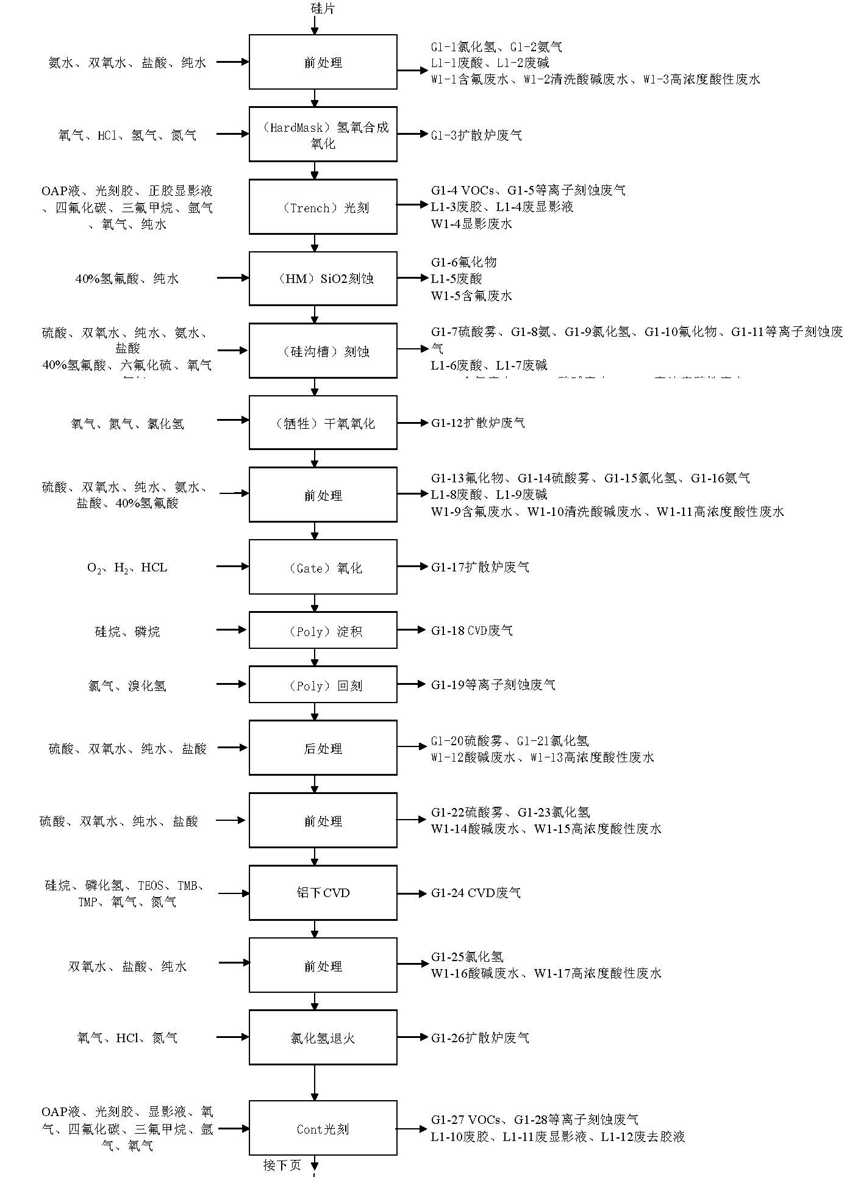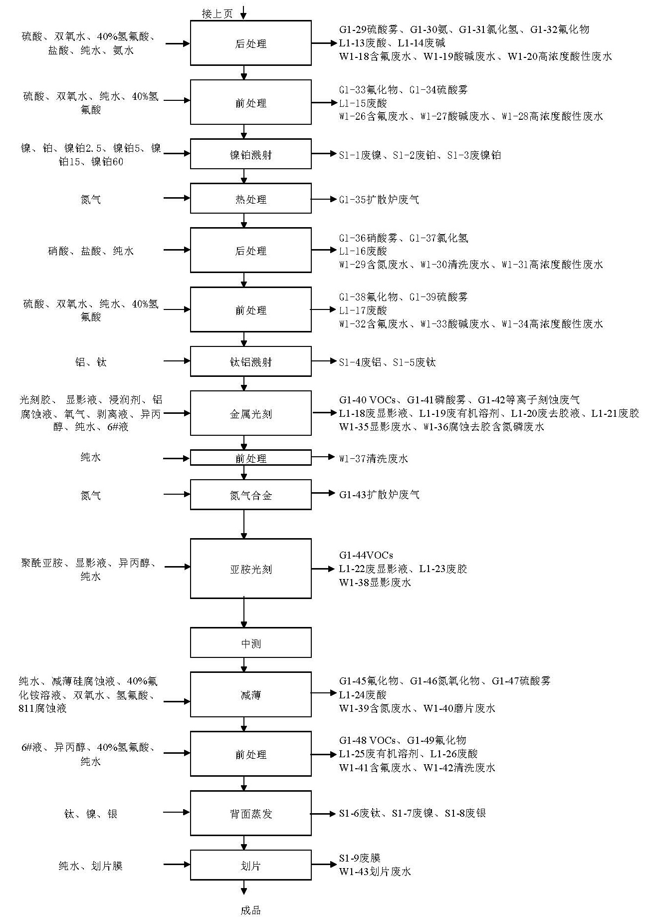  图2-13 镍铂势垒肖特基二极管工艺流程图  2、快恢复二极管  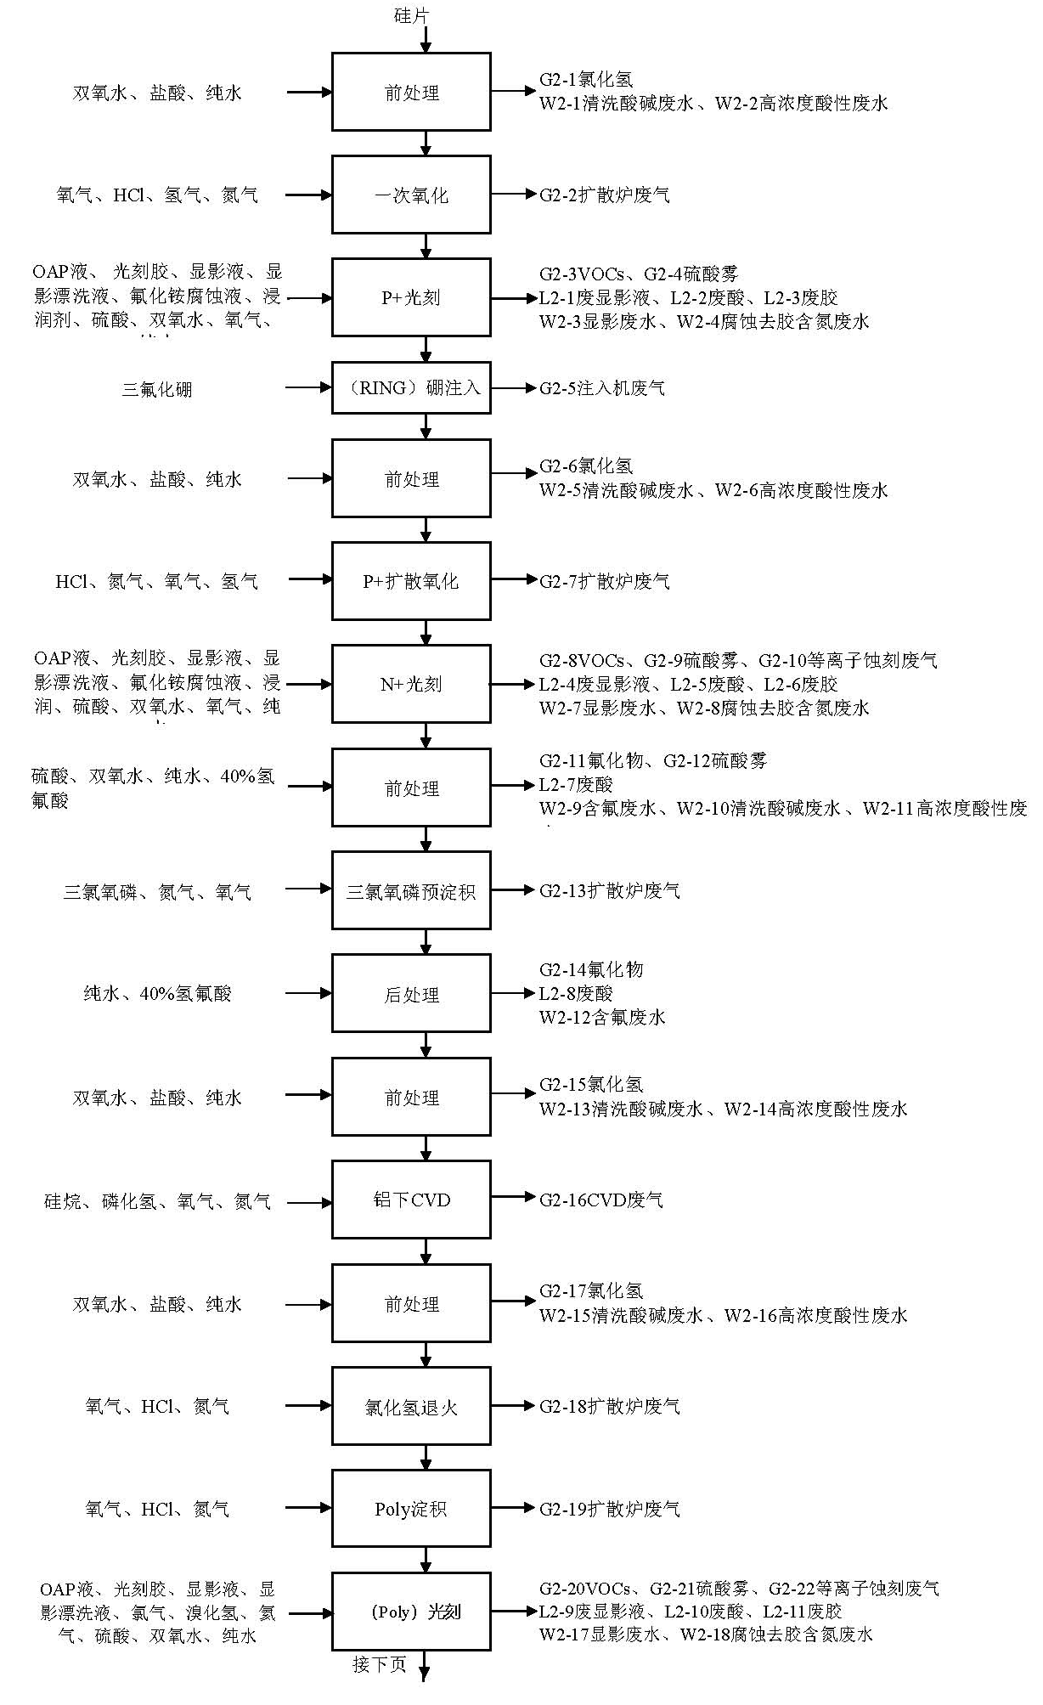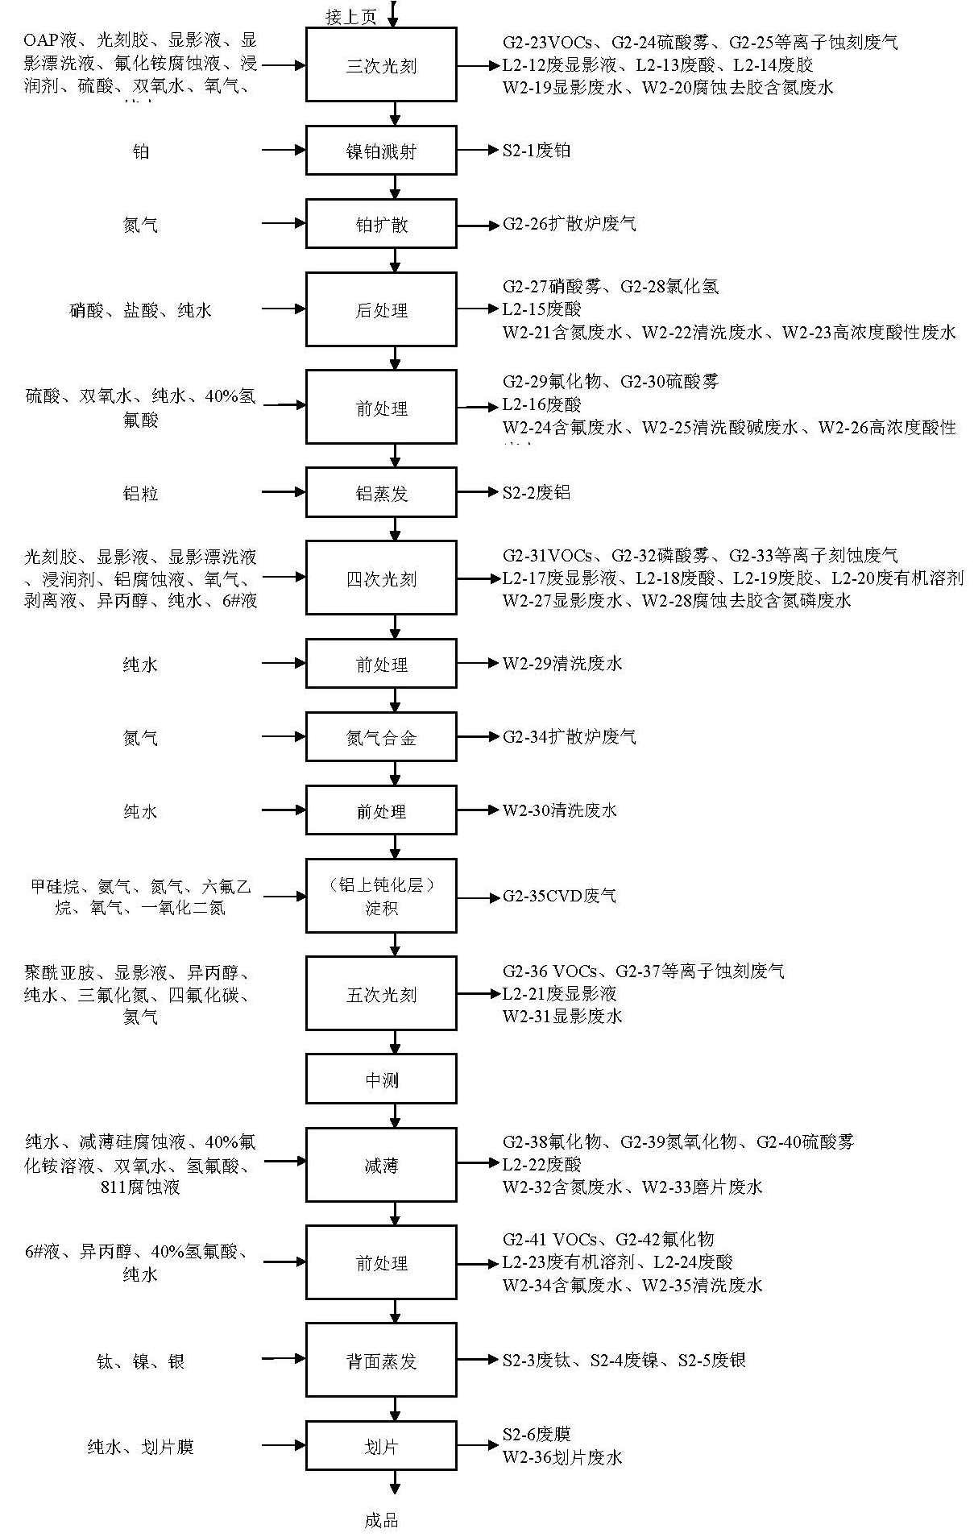  图2-13 快恢复二极管工艺流程图  3、IGBT产品  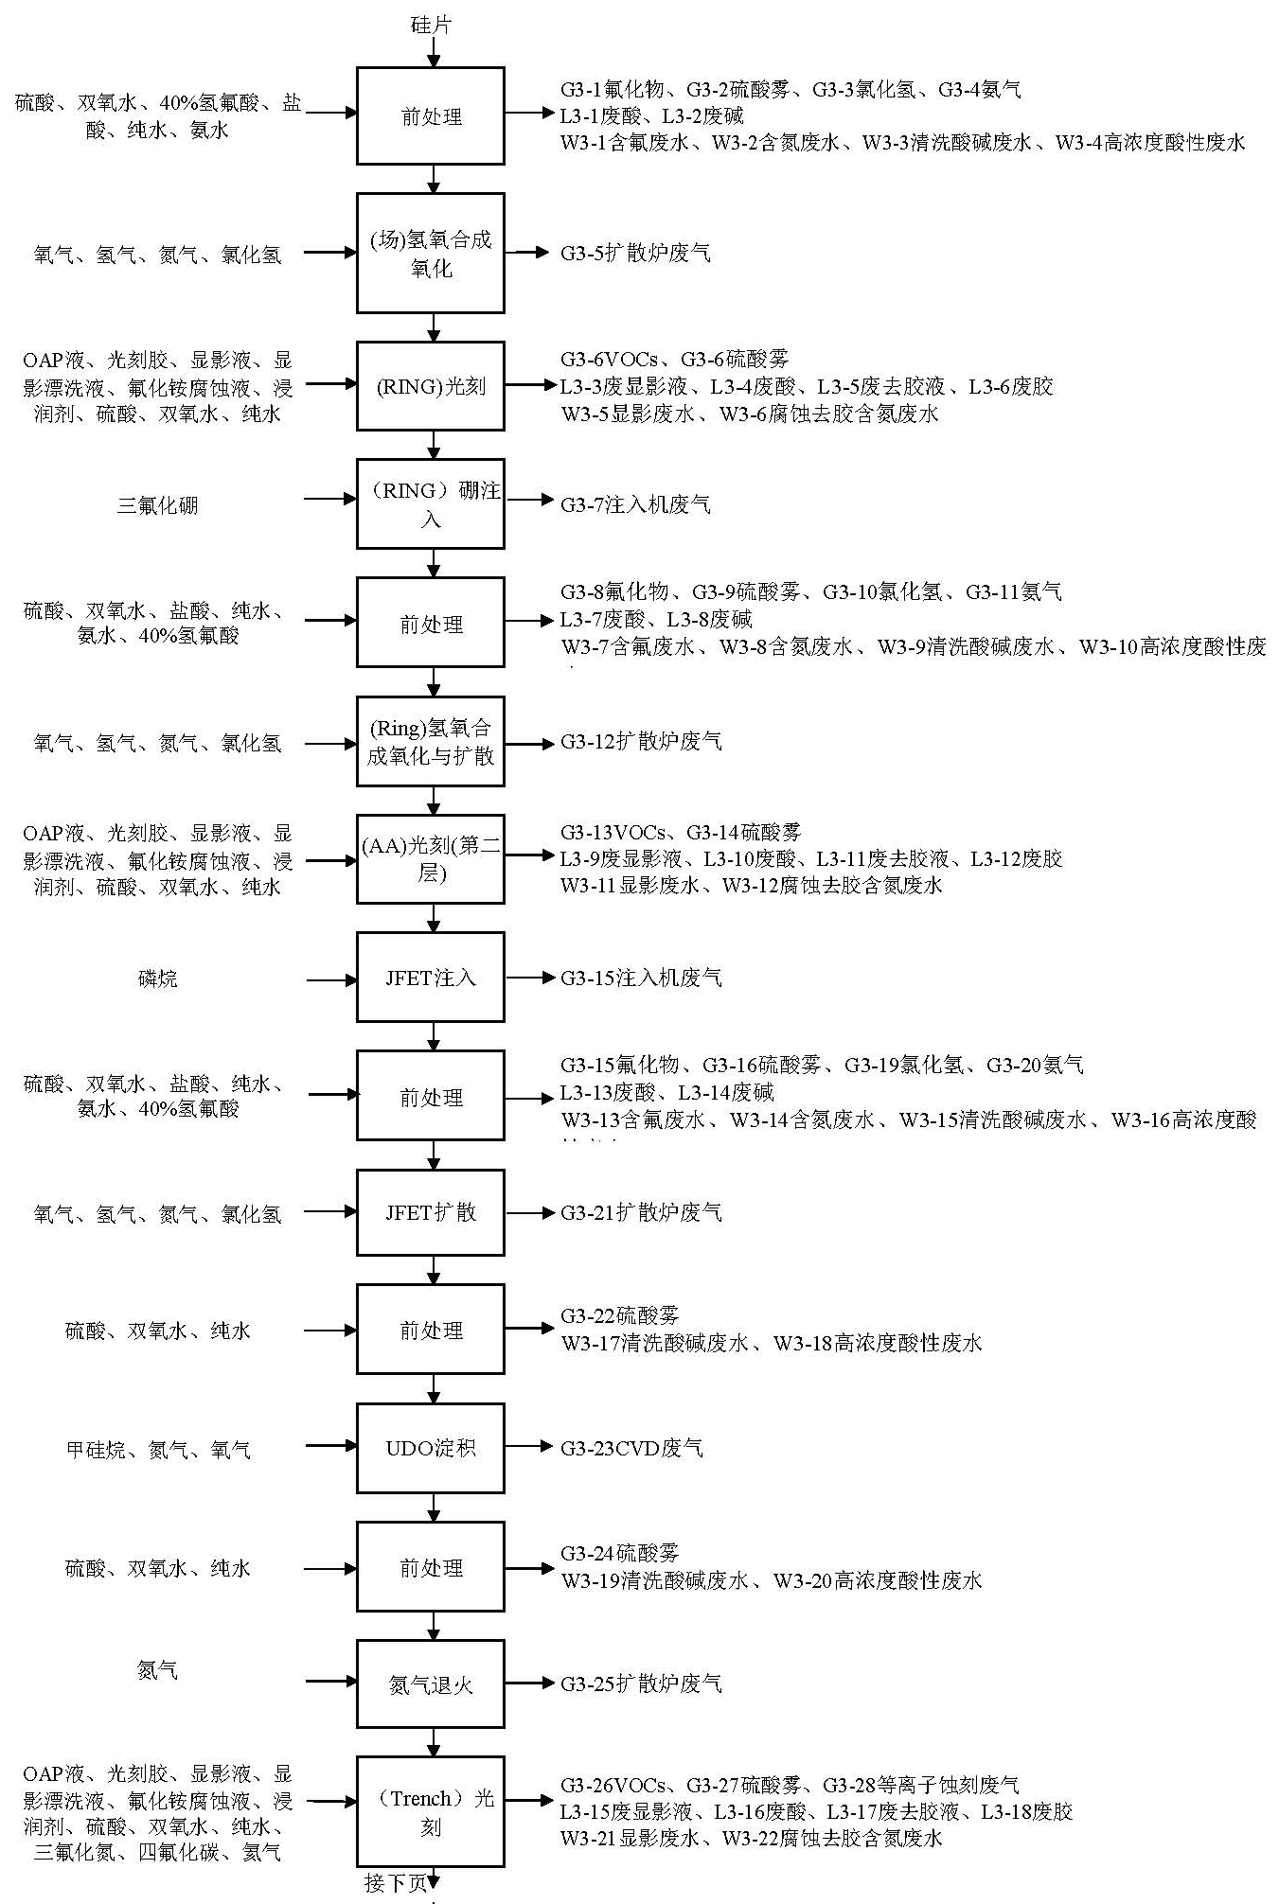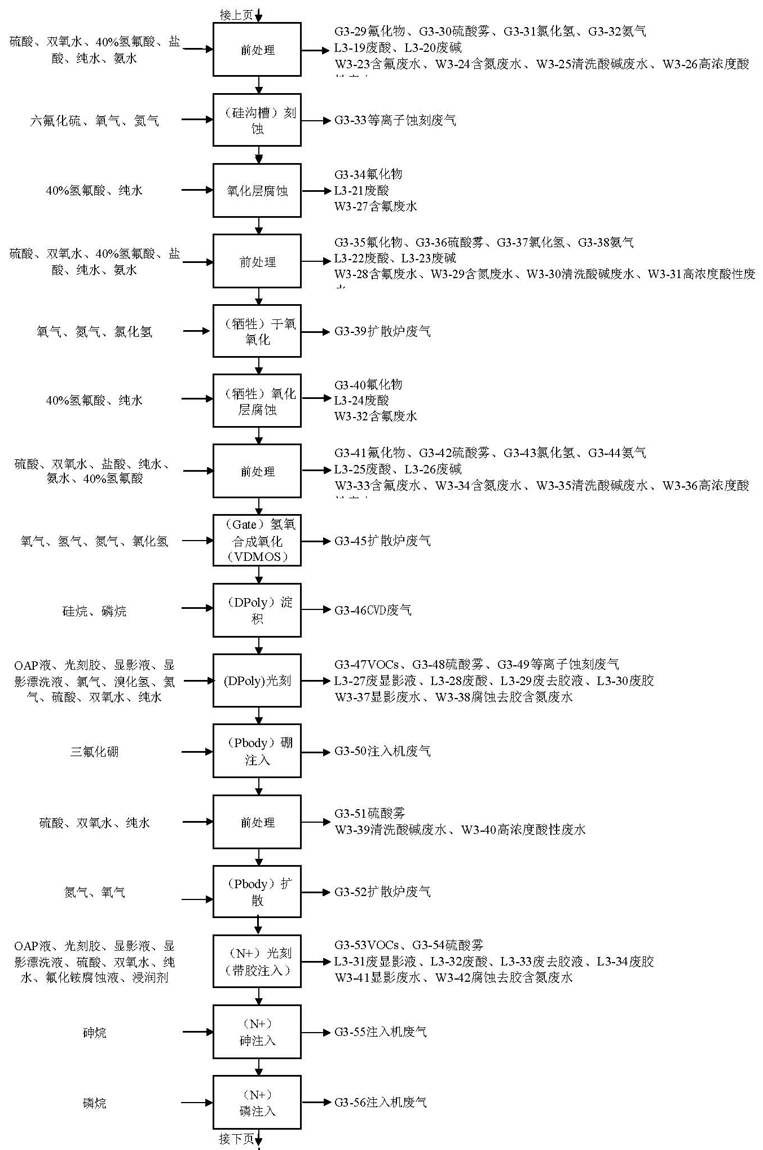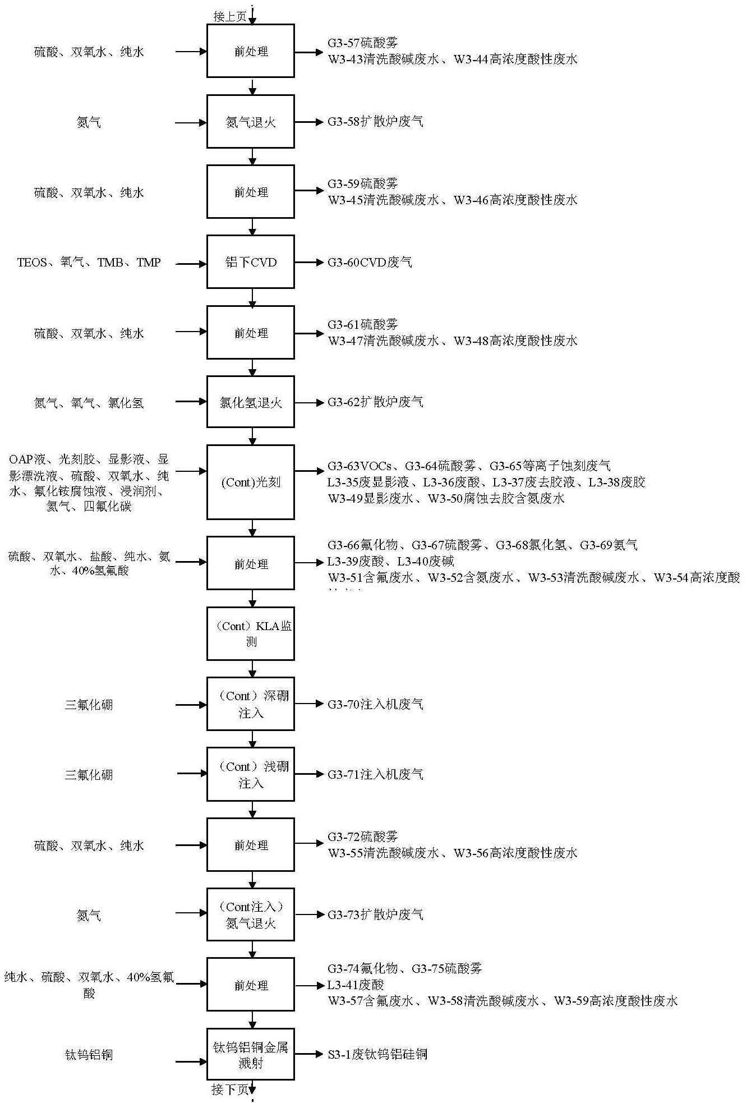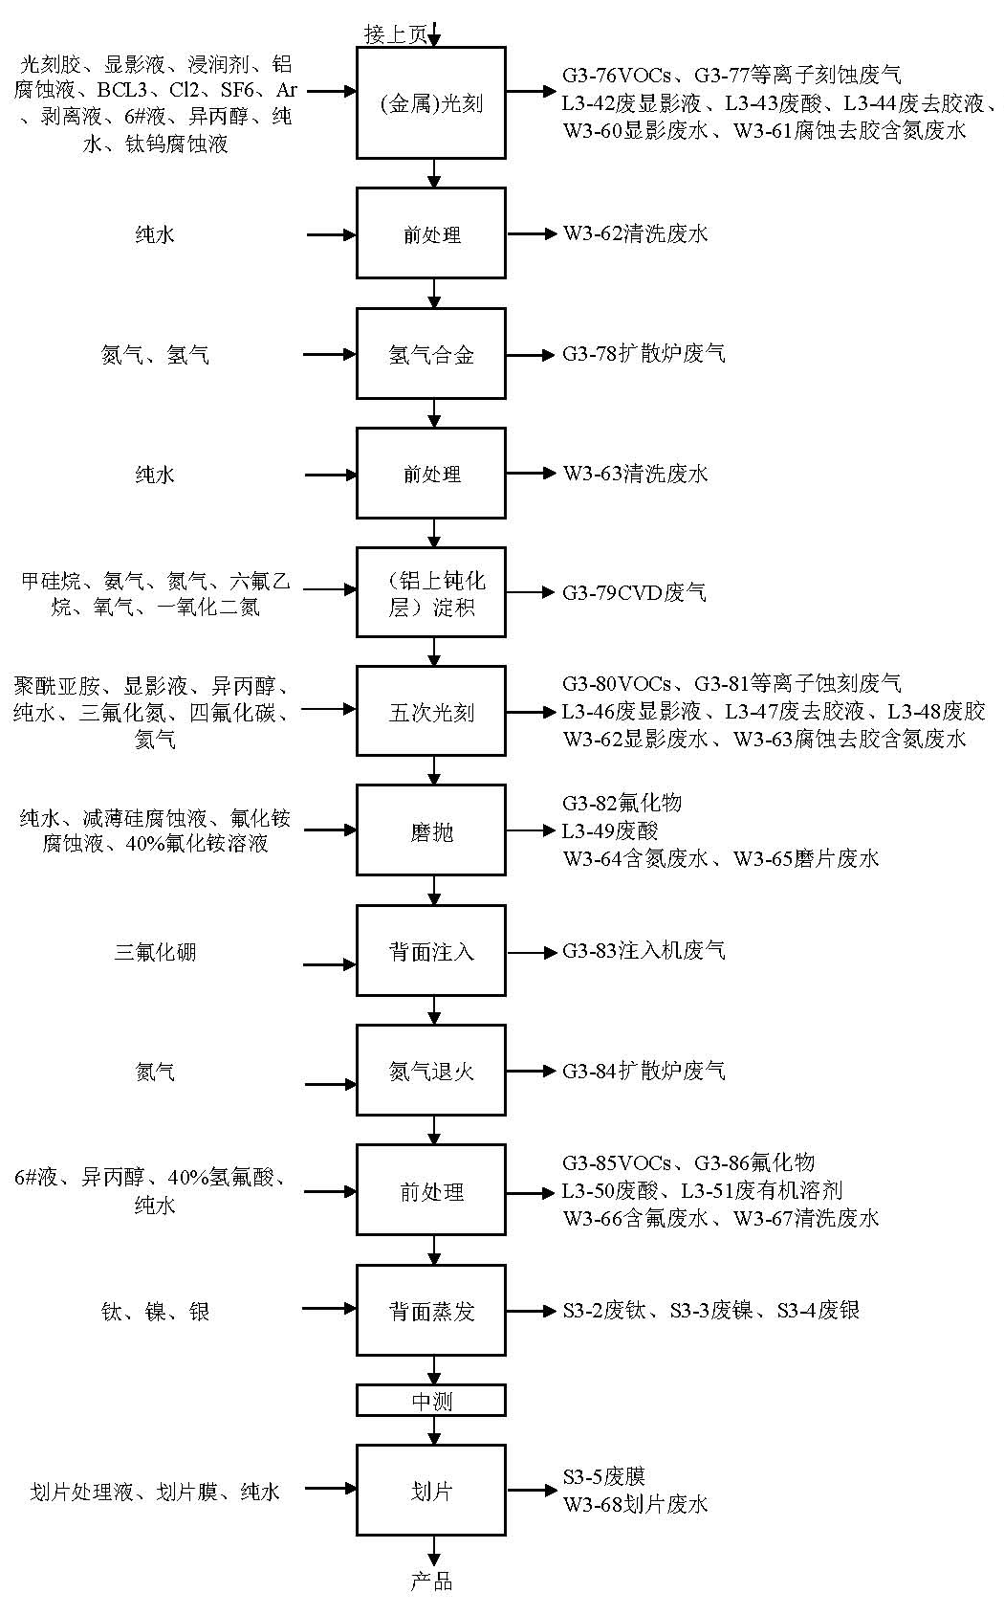  图2-13 IGBT工艺流程图  2、其他产污环节分析  建设项目生产中会产生相应类别的污染物，公辅设施也会产生相应污染物，主要为设备运行产生的噪声、员工生活污水、废溶剂空桶、废滤布、废活性炭、废润滑液、废包装材料以及员工生活垃圾等。  根据上述分析，本项目在营运期阶段产污环节见表2-19。  表2-19 本项目产污环节表
  类别 | 代码 | 产生点 | 污染物 | 产生  特征 | 去 向
  废气 | G | 前处理、中处理、后处理 | 硫酸雾、氯化氢、氨、氟化物、VOCs | 连续 | 收集后引入喷淋塔处理后经由一根25m排气筒DA003进行排放，其中注入机废气通过干法尾气处理装置后再进入喷淋塔
  废气 | G | 光刻、腐蚀 | 氟化物、硫酸雾、NOx | 连续 | 收集后引入喷淋塔处理后经由一根25m排气筒DA003进行排放，其中注入机废气通过干法尾气处理装置后再进入喷淋塔
  废气 | G | CVD | PH₃、VOCs、氨、氟化物、氮氧化物、二氧化硅粉尘 | 连续 | 收集后引入二级活性炭吸附（仅VOCs）+三级碱液喷淋处理后经由一根25m排气筒DA001进行排放
  废气 | G | 等离子刻蚀 | 氟化物、氯气、溴化氢 | 连续 | 收集后引入二级活性炭吸附（仅VOCs）+三级碱液喷淋处理后经由一根25m排气筒DA001进行排放
  废气 | G | 扩散炉 | 氯化氢 | 连续 | 收集后引入喷淋塔处理后经由一根25m排气筒DA002进行排放
  废气 | G | 光刻 | VOCs | 连续 | 收集后引入沸石转轮+RTO装置处理后经由一根25m排气筒DA004进行排放
  废气 | G | 清洗 | VOCs | 连续 | 收集后引入沸石转轮+RTO装置处理后经由一根25m排气筒DA004进行排放
  废水 | W | 前处理、后处理、光刻、腐蚀 | 腐蚀、去胶含氮废水 | 连续 | 接入城东科林氮磷废水处理站进行处理后回用于喷淋塔
  废水 | W | 前处理、后处理、光刻、腐蚀 | 清洗含氮磷废水 | 连续 | 接入城东科林氮磷废水处理站进行处理后回用于喷淋塔
  废水 | W | 前处理、后处理、光刻、腐蚀 | 清洗含氟废水 | 连续 | 经含氟废水处理系统处理后接管至城东科林综合废水处理站处理后70%排放，30%回用至纯水站进一步处理后应用于清洗、腐蚀等环节
  废水 | W | 前处理、后处理、光刻、腐蚀 | 清洗废水 | 连续 | 经含铜废水处理系统处理后接管至城东科林综合废水处理站处理后70%排放，30%回用至纯水站进一步处理后应用于清洗、腐蚀等环节
  废水 | W | 前处理、后处理、光刻、腐蚀 | 清洗酸碱废水、酸性废水 | 连续
  废水 | W | 前处理、后处理、光刻、腐蚀 | 高浓度酸性废水 | 连续
  废水 | W | 前处理、后处理、光刻、腐蚀 | 显影废水 | 连续
  废水 | W | 前处理、后处理、光刻、腐蚀 | 划片废水 | 连续 | 经磨划废水处理系统处理后城东科林综合废水处理站处理后70%排放，30%回用至纯水站进一步处理后应用于清洗、腐蚀等环节
  清下水 | Q | 温纯水 | 蒸汽冷凝水 | 间断 | 接管至科林综合废水处理站处理后，70%排放，30%回用至纯水站进一步处理后应用于清洗、腐蚀等环节
  清下水 | Q | 纯水站 | 制纯浓水 | 间断 | 接管至科林综合废水处理站处理后，70%排放，30%回用至纯水站进一步处理后应用于清洗、腐蚀等环节
  噪声 | N | 冷却塔 | 设备噪声 | 连续 | 隔声减振、降噪、距离衰减等
  噪声 | N | 纯水设备 | 设备噪声 | 连续 | 隔声减振、降噪、距离衰减等
  固废 | S | 前处理、后处理 | 废酸、废碱、废有机溶剂 | 间断 | 委托有资质单位进行合理处置
  固废 | S | 光刻 | 废显影液、废去胶液、废胶、废酸 | 间断 | 委托有资质单位进行合理处置
  固废 | S | 腐蚀 | 废酸 | 间断 | 委托有资质单位进行合理处置
  固废 | S | 减薄 | 废酸 | 间断 | 委托有资质单位进行合理处置
  固废 | S | 废气处理 | 废活性炭 | 间断 | 委托有资质单位进行合理处置
  固废 | S | 原辅料拆封 | 废溶剂空桶 | 间断 | 委托有资质单位进行合理处置
  固废 | S | 设备保养 | 废润滑油 | 间断 | 委托有资质单位进行合理处置
  固废 | S | 溅射、蒸发 | 废铂、废铝、废钛、废镍、废银、废镍铂、废钛钨铝硅铜 | 间断 | 综合利用
  固废 | S | 划片 | 废膜 | 间断 | 综合利用
  固废 | S | 纯水制备 | 废滤料 | 间断 | 综合利用
  固废 | S | 产品包装 | 废包装材料 | 间断 | 综合利用
与项目有关的原有环境污染问题 | 1、现有项目环保手续情况  江苏新顺微电子股份有限公司成立于2002年7月，原位于滨江中路275号，后整厂搬迁至江阴市长山大道78号，因此不再统计搬迁前审批及验收情况。现有项目建设、审批及验收情况如表2-20所示。  表2-20 现有项目建设、审批以及验收情况  备注：《6英寸硅基半导体芯片技改项目》对《年产180万片半导体芯片搬迁技改扩能项目》部分产品产能进行了调整，主要为平面外延三极管（外延N管系列、外延P管系列）及二极管（镍铂势垒肖特基二极管、快恢复二极管），以上产品产能以《6英寸硅基半导体芯片技改项目》产品产能为准。  现有项目按照《排污许可管理条例》申领排污许可证并按照排污许可证要求进行自行监测；现有项目卫生防护距离之内无敏感点；企业已编制风险评估和应急预案并按要求进行备案和实施，未接到相关环保问题投诉。
  项目名称 | 产品方案（万片/年） |  |  | 原审批产能 |  | 环评批复 | “三同时”竣工验收 | 备注
  项目名称 |  |  |  | 已建 | 待建 | 环评批复 | “三同时”竣工验收 | 备注
  年产180万片半导体芯片搬迁技改扩能项目 | 平面外延三极管 | 外延N管系列 | 5英寸 | 16 | 0 | 原江阴市环保局  澄环发〔2017〕46号  2017年7月31日  5 | 一期项目2018年8月16日废水、废气污染物防治设施竣工自主环保验收合格，2019年1月16日噪声、固废污染防治措施通过原江阴市环境保护局阶段性验收 | 分期建设，一期项目已建并正常运行，二期项目待建
  年产180万片半导体芯片搬迁技改扩能项目 | 平面外延三极管 | 外延N管系列 | 6英寸 | 8 | 0 | 原江阴市环保局  澄环发〔2017〕46号  2017年7月31日  5 |  | 分期建设，一期项目已建并正常运行，二期项目待建
  年产180万片半导体芯片搬迁技改扩能项目 | 平面外延三极管 | 外延P管系列 | 5英寸 | 7 | 0 | 原江阴市环保局  澄环发〔2017〕46号  2017年7月31日  5 |  | 分期建设，一期项目已建并正常运行，二期项目待建
  年产180万片半导体芯片搬迁技改扩能项目 | 平面外延三极管 | 外延P管系列 | 6英寸 | 5 | 0 | 原江阴市环保局  澄环发〔2017〕46号  2017年7月31日  5 |  | 分期建设，一期项目已建并正常运行，二期项目待建
  年产180万片半导体芯片搬迁技改扩能项目 | 二极管 | 镍铂势垒肖特基二极管 | 5英寸 | 16 | 0 | 原江阴市环保局  澄环发〔2017〕46号  2017年7月31日  5 |  | 分期建设，一期项目已建并正常运行，二期项目待建
  年产180万片半导体芯片搬迁技改扩能项目 | 二极管 | 镍铂势垒肖特基二极管 | 6英寸 | 8 | 0 | 原江阴市环保局  澄环发〔2017〕46号  2017年7月31日  5 |  | 分期建设，一期项目已建并正常运行，二期项目待建
  年产180万片半导体芯片搬迁技改扩能项目 | 二极管 | 快恢复二极管 | 5英寸 | 4 | 0 | 原江阴市环保局  澄环发〔2017〕46号  2017年7月31日  5 |  | 分期建设，一期项目已建并正常运行，二期项目待建
  年产180万片半导体芯片搬迁技改扩能项目 | 二极管 | 快恢复二极管 | 6英寸 | 2 | 0 | 原江阴市环保局  澄环发〔2017〕46号  2017年7月31日  5 |  | 分期建设，一期项目已建并正常运行，二期项目待建
  年产180万片半导体芯片搬迁技改扩能项目 | 二极管 | 整流二极管 | 5英寸 | 4 | 0 | 原江阴市环保局  澄环发〔2017〕46号  2017年7月31日  5 |  | 分期建设，一期项目已建并正常运行，二期项目待建
  年产180万片半导体芯片搬迁技改扩能项目 | 二极管 | 整流二极管 | 6英寸 | 2 | 0 | 原江阴市环保局  澄环发〔2017〕46号  2017年7月31日  5 |  | 分期建设，一期项目已建并正常运行，二期项目待建
  年产180万片半导体芯片搬迁技改扩能项目 | 三扩系列三极管 |  | 5英寸 | 28 | 0 | 原江阴市环保局  澄环发〔2017〕46号  2017年7月31日  5 |  | 分期建设，一期项目已建并正常运行，二期项目待建
  年产180万片半导体芯片搬迁技改扩能项目 | MOS管 |  | 6英寸 | 60 | 45 | 原江阴市环保局  澄环发〔2017〕46号  2017年7月31日  5 |  | 分期建设，一期项目已建并正常运行，二期项目待建
  年产180万片半导体芯片搬迁技改扩能项目 | IC |  | 6英寸 | 20 | 15 | 原江阴市环保局  澄环发〔2017〕46号  2017年7月31日  5 |  | 分期建设，一期项目已建并正常运行，二期项目待建
  年产10万片6英寸垂直双扩散金属氧化物半导体芯片智能化升级技改扩能项目 | VDMOS |  | 6英寸 | 10 | 0 | 江阴高新技术产业开发区管理委员会  澄高行审环〔2021〕37号  2021年10月21日 | 已验收 | 已建
  研发中心建设项目 | 深沟槽结构的TVS |  |  | 0 | 0.0333 | 江阴高新技术产业开发区管理委员会  澄高行审环〔2021〕42号  2021年12月1日 | 待建 | 待建
  研发中心建设项目 | 单晶（非外延）高阻材料开发VDMOS |  |  | 0 | 0.0333 | 江阴高新技术产业开发区管理委员会  澄高行审环〔2021〕42号  2021年12月1日 | 待建 | 待建
  研发中心建设项目 | IGBT |  |  | 0 | 0.0333 | 江阴高新技术产业开发区管理委员会  澄高行审环〔2021〕42号  2021年12月1日 | 待建 | 待建
  6英寸硅基半导体芯片技改项目 | 平面外延三极管 | 外延N管系列 | 5英寸 | 4 | 0 | 江阴高新技术产业开发区管理委员会  澄高行审环〔2023〕2号  2023年2月22日 | 2024年5月自主验收 | 已建
  6英寸硅基半导体芯片技改项目 | 平面外延三极管 | 外延N管系列 | 6英寸 | 16 | 0 | 江阴高新技术产业开发区管理委员会  澄高行审环〔2023〕2号  2023年2月22日 | 2024年5月自主验收 | 已建
  6英寸硅基半导体芯片技改项目 | 平面外延三极管 | 外延P管系列 | 5英寸 | 2 | 0 | 江阴高新技术产业开发区管理委员会  澄高行审环〔2023〕2号  2023年2月22日 | 2024年5月自主验收 | 已建
  6英寸硅基半导体芯片技改项目 | 平面外延三极管 | 外延P管系列 | 6英寸 | 6 | 0 | 江阴高新技术产业开发区管理委员会  澄高行审环〔2023〕2号  2023年2月22日 | 2024年5月自主验收 | 已建
  6英寸硅基半导体芯片技改项目 | 二极管 | 镍铂势垒肖特基二极管 | 5英寸 | 2 | 0 | 江阴高新技术产业开发区管理委员会  澄高行审环〔2023〕2号  2023年2月22日 | 2024年5月自主验收 | 已建
  6英寸硅基半导体芯片技改项目 | 二极管 | 镍铂势垒肖特基二极管 | 6英寸 | 27 | 0 | 江阴高新技术产业开发区管理委员会  澄高行审环〔2023〕2号  2023年2月22日 | 2024年5月自主验收 | 已建
  6英寸硅基半导体芯片技改项目 | 二极管 | 快恢复二极管 | 6英寸 | 9 | 0 | 江阴高新技术产业开发区管理委员会  澄高行审环〔2023〕2号  2023年2月22日 | 2024年5月自主验收 | 已建
  废气处理设施改建项目（环境影响登记表） | 一级活性炭吸附（仅VOCs）+三级碱液喷淋塔+25米排气筒（DA001）调整为二级活性炭吸附（仅VOCs）+三级碱液喷淋塔+25米排气筒（DA001） |  |  |  |  | 备案号：202332028100000263 | / | 已建
  有机废气处理设施改建项目（环境影响登记表） | 二级活性炭吸附浓缩+催化燃烧+25米高排气筒（DA004）调整为沸石轮转+RTO+25米高排气筒（DA004） |  |  |  |  | 备案号：202332028100000514 | / | 已建

三、区域环境质量现状、环境保护目标及评价标准
区域  环境  质量  现状 | 1、环境空气  根据《2024年度江阴市生态环境状况公报》，2024年，全市PM_{2.5}连续四年达到国家二级标准，空气优良天数同比增长1.1个百分点，环境空气质量稳中向好。  2024年，全市PM_{2.5}年平均浓度32微克/立方米，完成省、市下达的目标任务。空气优良天数298天，优良天数比率为81.4%。全市空气SO₂年平均浓度为8.0微克/立方米，达到一级标准；NO₂年平均浓度为33.1微克/立方米，达到一级标准；PM₁₀年平均浓度为51.7微克/立方米，达到二级标准；CO年平均浓度1.134毫克/立方米，达到一级标准；O₃年平均浓度163微克/立方米，同比下降6.5%。因此，该区域为不达标区。  根据《2024年度江阴市生态环境状况公报》，江阴市2024年空气质量状况见表3-1。  表3-1 江阴市空气质量现状评价表  监测结果显示江阴市SO₂、NO₂、PM₁₀、PM_{2.5}年平均浓度、CO24小时平均第95百分位数浓度均能达到《环境空气质量标准》（GB3095-2012）表1中二级标准要求；O₃日最大8小时滑动平均值的第90百分位数浓度超过《环境空气质量标准》（GB3095-2012）表1中二级标准要求。目前，高新区已出具大气整治方案和《无锡市大气环境质量限期达标规划（正式稿）》。  2、地表水  根据《2023年度江阴市生态环境状况公报》，2023年，全市16条主要河流共设置地表水重点监测断面22个，其中Ⅱ类水质断面12个，Ⅲ类水质断面10个，无Ⅳ类、Ⅴ类和劣Ⅴ类水质断面。与2022年相比，总体水质变好，Ⅱ—Ⅲ类断面比例上升2.7个百分点。16条重点河流中，长江、应天河、桃花港、石牌港、申港河、利港河、老夏港河等7条河流水质状况为优；白屈港、东横河、东清河、二干河、青祝运河、锡澄运河、新沟河、新夏港河、张家港河等9条河流水质状况为良好。与2022年相比，2023年全市16条重点河流中，桃花港水质由良好转为优，白屈港、东横河、新夏港河水质由优转为良好；其余12条河流水质未有明显变化。  由上表可见，东横河水质因子总磷未达到《地表水环境质量标准》（GB3838-2002）中Ⅲ类水质标准，高新区目前已出具水环境整治方案。  3、环境噪声  根据《2023年度江阴市生态环境状况公报》，2023年，全市昼间和夜间声环境质量基本保持稳定，声环境质量总体较好。700m×700m划分网格，共确定区域环境噪声监测点102个，监测昼间等效A声级，监测结果显示，2023年江阴市城区区域声环境质量昼间平均等效声级为54.2dB（A），昼间声环境质量等级为二级（较好）。与2022年相比，2023年江阴市城区昼间区域环境噪声略升0.9dB（A）。  2023年影响城区声环境质量的主要声源是生活噪声和交通噪声，所占比例分别为50.0%、34.3%；其余依次为工业噪声和施工噪声，所占比例分别为9.8%、5.9%。从声源强度来看，从高到低依次为交通噪声（57.1dB（A））、工业噪声（54.6dB（A））、施工噪声（52.5dB（A））、生活噪声（52.3dB（A））。与2022年相比，2023年施工噪声声源强度下降0.5dB（A）；交通噪声、工业噪声、生活噪声声源强度均略有上升。  本项目所在区域昼、夜间测点平均等效声级可满足《声环境质量标准》（GB3096-2008）中3类声环境质量标准。  4、生态环境  本项目不属于产业园区外新增用地，因此无需进行生态现状调查。  5、电磁辐射  本项目不属于新建或改建、扩建广播电台、差转台、电视塔台等电磁辐射类项目，因此无需开展电磁辐射现状调查。  6、地下水、土壤  根据实地勘察，目前本项目厂区内地面已进行硬化，在采取源头和分区防控措施的基础上，正常状况下不存在土壤、地下水环境污染途径，因此，本项目原则上可不开展地下水和土壤环境质量现状调查。  7、区域主要存在的环境问题  根据《2023年度江阴市生态环境状况公报》，该区域空气环境质量有超标现象，O₃超出《环境空气质量标准》（GB3095-2012）表1中二级标准。项目所在地属于不达标区。  根据《无锡市大气环境质量限期达标规划（正式稿）》，无锡市达标规划的规划范围为：整个无锡市全市范围（4650平方公里），无锡市区面积1643.88平方公里，另有太湖水域397.8平方公里。下辖共5个区2个市（梁溪区、滨湖区、惠山区、锡山区、新吴区、江阴市、宜兴市）、7个镇、41个街道。  达标期限：无锡市环境空气质量在2025年实现全面达标。  远期目标：力争到2025年，无锡市环境空气质量达到国家二级标准要求，PM_{2.5}浓度达到35µg/m³左右。  总体战略：以空气质量达标为核心目标，推进能源结构调整，优化产业结构和布局，加快推进挥发性有机物综合整治，深化火电行业超低排放和工业锅炉整治成果，推进热点整合，提高扬尘管理水平，促进PM_{2.5}和臭氧协同控制，推进区域联防联控，提高大气污染精细化防控能力。  到2025年，实施清洁能源利用，优化能源结构。推进低VOCs含量原辅料替代。大幅度提升新能源汽车特别是电动车比例。升级工艺技术，优化工艺流程，提高各行业清洁生产水平。实现PM_{2.5}和臭氧的协调控制。
  污染物 | 年评价指标 | 现状浓度  μg/m³ | 标准值  μg/m³ | 占标率/% | 达标情况
  SO₂ | 年平均质量浓度 | 8.0 | 60 | 13.33 | 达标
  NO₂ | 年平均质量浓度 | 33.1 | 40 | 82.75 | 达标
  PM₁₀ | 年平均质量浓度 | 51.7 | 70 | 73.86 | 达标
  PM_{2.5} | 年平均质量浓度 | 32 | 35 | 91.43 | 达标
  CO | 24小时平均第95百分位数浓度 | 1134 | 4000 | 28.35 | 达标
  O₃ | 日最大8小时滑动平均值的第90百分位数浓度 | 162 | 160 | 101.25 | 不达标
环境  保护  目标 | （1）大气环境：厂界外500m范围内无敏感目标和空气自动站。  （2）声环境：本项目厂界50m范围内无声环境保护目标。  （3）地下水环境：本项目500m范围内无集中式饮用水源准保护区及准保护区以外的补给径流区、除集中式饮用水源以外的国家或地方政府设定的与地下水环境相关的其他保护区、未划定准保护区的集中式饮用水水源其保护区以外的补给径流区、分散式饮用水水源地、特殊地下水资源保护区以外的分布区等地下水保护目标。  （4）生态环境：本项目不属于产业园区外新增用地的，不涉及生态环境保护目标。
污染  物排  放控  制标  准 | 1、废气  本项目生产过程中产生的各种废气依托现有污控措施处理和排放，各污染物排放 执行江苏省地方标准《半导体行业污染物排放标准》（DB32/3747-2020）表3和表4标准，颗粒物、氮氧化物、氟化物无组织排放标准执行江苏省地方标准《大气污染物综合排放标准》（DB32/4041-2021）中表3标准，有组织排放的磷酸雾、碱雾、溴化氢参照执行上海市地方标准《大气污染物综合排放标准》（DB31/933-2015）中表1标准，具体见表3-6。  表3-6大气污染物排放标准  厂区内VOCs无组织排放监控点浓度执行江苏省地方标准《大气污染物综合排放标准》（DB32/4041-2021）中表2标准，具体见表3-7。  表3-7厂区内VOCs无组织排放限值（单位：mg/m³）  2、废水  本项目污水通过“污污分流”方式接管至江阴城东科林环境有限公司，其中生活污水、生产过程中产生的不含氮磷废水接入江阴城东科林环境有限公司集中处理，接管标准满足江阴城东科林环境有限公司设计进水要求，废水经其处理后，70%尾水排入通过江阴清泉污水处理厂尾水排放口排入东横河，30%回用于冷却水系统、真空系统、地面冲洗水、纯水站等，回用满足《城市污水再生利用 工业用水水质》（GB/T19923-2024）表1中标准；根据江阴城东科林环境有限公司最新核发的排污许可证，尾水执行江苏省地方标准《半导体行业污染物排放标准》（DB32/3747-2020）中的表1标准，具体见表3-8。  生产过程中产生的含氮磷废水依托江阴城东科林环境有限公司氮磷废水处理系统处理后回用于喷淋塔，回用满足《城市污水再生利用 工业用水水质》（GB/T19923-2024）表1中标准，具体见表3-9。  本项目蒸汽间接冷凝水、纯水站的制备弃水接管至江阴城东科林环境有限公司综合污水处理站处理后，70%通过江阴清泉污水处理厂尾水排放口排入东横河，30%回用于冷却水系统、真空系统、地面冲洗水、纯水站。  表3-8污水接管标准和排放标准（单位：mg/L，pH无量纲）  注：*括号外数值为水温＞12℃时的控制指标，括号内数值为水温≤12℃时的控制指标。  表3-9《城市污水再生利用 工业用水水质》（单位：mg/L）  3、噪声  我公司租赁江苏长电科技股份有限公司厂区内一栋厂房，基础设施依托江苏长电科技股份有限公司。江苏长电科技股份有限公司厂界执行《工业企业厂界环境噪声排放标准》(GB12348-2008)中的3类、4类标准（其中北厂界、东厂界为4类标准，西厂界、南厂界为3类标准），其噪声环保责任主体为江苏长电科技股份有限公司。  表3-10工业企业厂界环境噪声排放限值（单位：dB（A））  4、固废贮存标准  本项目一般工业固废按照《一般工业固体废物贮存和填埋污染控制标准》（GB18599-2020）、《环境保护图形标志—固体废物贮存（处置场）》（GB15562.2-1995）及修改单、《省生态环境厅关于进一步完善一般工业固体废物环境管理的通知》（苏环办〔2023〕327号）、《排污许可证申请与核发技术规范 工业固体废物（试行）》（HJ1200-2021）、《中华人民共和国固体废物污染环境防治法》中相关规定执行；危险废物按《危险废物贮存污染控制标准》（GB18597-2023）、《江苏省固体废物全过程环境监管工作意见》（苏环办〔2024〕16号）、《危险废物识别标志设置技术规范》（HJ1276-2022）等相关规定要求执行；生活垃圾处理执行《城市生活垃圾处理及污染防治技术政策》（建城〔2000〕120号）和《生活垃圾处理技术指南》（建城〔2010〕61号）以及国家、省市关于固体废物污染环境防治的法律法规。
  污染物 | 排气筒高度（m） | 最高允许排放浓度（mg/m³） | 最高允许排放速率（kg/h） | 企业边界（厂界）大气污染物浓度限值（mg/m³） | 标准来源
  硫酸雾 | 25 | 5.0 | / | 1.2 | DB32/3747-2020
  氯化氢 | 25 | 10 | / | 0.2 | DB32/3747-2020
  氯气 | 25 | 5.0 | / | 0.4 | DB32/3747-2020
  氨 | 25 | 10 | / | 1.0 | DB32/3747-2020
  砷化氢 | 25 | 1.0 | / | / | DB32/3747-2020
  磷化氢 | 25 | 1.0 | / | / | DB32/3747-2020
  非甲烷总烃 | 25 | 50 | / | 2.0 | DB32/3747-2020
  TVOC | 25 | 100 | / | / | DB32/3747-2020
  苯系物 | 25 | 25 | / | / | DB32/3747-2020
  异丙醇 | 25 | 40 | / | / | DB32/3747-2020
  颗粒物 | 25 | 20 | / | 0.5 | 有组织DB32/3747-2020  无组织  DB32/4041-2021
  氟化物 | 25 | 1.5 | / | 0.02 | 有组织DB32/3747-2020  无组织  DB32/4041-2021
  氮氧化物 | 25 | 50 | / | 0.12 | 有组织DB32/3747-2020  无组织  DB32/4041-2021
  碱雾 | 25 | 10 | / | / | DB31/933-2015
  磷酸雾 | 25 | 5.0 | 0.55 | / | DB31/933-2015
  溴化氢 | 25 | 5.0 | 0.144 | / | DB31/933-2015
  污染物项目 | 特别排放限值 | 限值含义 | 无组织排放监控位置
  NMHC | 6 | 监控点处1h平均浓度值 | 在厂房外设置监控点
  NMHC | 20 | 监控点处任意一次浓度值 | 在厂房外设置监控点
  处理系统 | 项目 | 污水处理厂接管标准 | 排放标准
  含氟废水处理系统 | 氟化物（以F⁻计） | 80 | /
  磨划废水处理系统 | COD | 150 | /
  磨划废水处理系统 | SS | 500 | /
  含铜废水处理系统 | pH | 3 | /
  含铜废水处理系统 | 总铜 | 20 | /
  氮磷废水处理系统 | COD | 250 | /
  氮磷废水处理系统 | TOC | 90
  氮磷废水处理系统 | SS | 100 | /
  氮磷废水处理系统 | 氨氮 | 40 | /
  氮磷废水处理系统 | TN | 80 | /
  氮磷废水处理系统 | TP | 30 | /
  氮磷废水处理系统 | 铝 | 2.0 | /
  氮磷废水处理系统 | 钛 | / | /
  氮磷废水处理系统 | 铜 | 0.3 | /
  综合废水处理系统 | COD | 300 | 60
  综合废水处理系统 | SS | 250 | 50
  综合废水处理系统 | 氨氮 | 20 | 10
  综合废水处理系统 | TN | 35 | 15
  综合废水处理系统 | TP | 3 | 1
  综合废水处理系统 | 氟化物 | 15 | 10
  综合废水处理系统 | 石油类 | 3 | 3
  综合废水处理系统 | 总铜 | 0.3 | 0.3
  综合废水处理系统 | pH | 6-9 | 6-9
  综合废水处理系统 | 总氰化物 | 0.2 | 0.2
  综合废水处理系统 | 硫化物 | 1 | 1
  综合废水处理系统 | 总镍 | 0.5 | 0.5
  控制项目 | 控制限值
  pH值（无量纲） | 6.0~9.0
  化学需氧量 | 50
  氨氮 | 5
  总氮 | 15
  总磷 | 0.5
  执行标准 |  | 时段
   |  | 昼间（6:00~22:00） | 夜间（22:00~6:00）
  东厂界 | 《工业企业厂界环境噪声排放标准》中4类 | 70 | 55
  北厂界 | 《工业企业厂界环境噪声排放标准》中4类 | 70 | 55
  南厂界 | 《工业企业厂界环境噪声排放标准》中3类 | 65 | 55
  西厂界 | 《工业企业厂界环境噪声排放标准》中3类 | 65 | 55

四、主要环境影响和保护措施
施工  期环  境保  护措  施 | 本项目利用现有厂房进行建设，施工期工程主要包括新增设备的购买、安装、调试等；公用工程和辅助工程包括贮运工程、环保工程和其它配套工程的完善建设。施工期较短，因此施工期产生的粉尘、噪声和废污水较小，经采取合理的防范措施后，对周围环境影响不大。
运营  期环  境影  响和  保护  措施 | - 废气  本项目废气主要为生产过程中产生的注入机废气，扩散炉废气，CVD废气等离子刻蚀废气，清洗过程产生的氟化物、硫酸雾、氯化氢、氨气、VOC_{S}废气，以及光刻环节涂胶去胶、部分前处理有机清洗、铝下CVD等过程产生的VOC_{S}废气。根据江苏省地方标准《半导体行业污染物排放标准》（DB32/3747-2020）及企业排污许可证管理要求，本项目VOCs废气均以非甲烷总烃进行表征，后续不再进行详细描述。  CVD有机废气依托现有二级活性炭装置进行处理后，尾气与其他CVD及等刻废气合并进入三级碱喷淋装置处理后，通过现有25m排气筒DA001达标排放。扩散里废气通过现有喷淋塔处理后通过现有25m排气筒DA002达标排放。砷注入通过现有干法废气处理装置处理后，尾气与清洗、腐蚀、光刻腐蚀环节的酸碱废气合并，通过现有二级喷淋塔处理后通过现有15m排气筒DA003达标排放。清洗、腐蚀、光刻环节的有机废气通过现有沸石转轮+RTO装置处理后通过现有15m排气筒DA004达标排放。  - 废水  废水主要为含氟废水、酸碱废水、磨划废水、含氮磷废水，生产过程中产生的含氮磷废水依托江阴城东科林环境有限公司氮磷废水处理系统处理后回用于喷淋塔，生产过程中产生的不含氮磷废水接入江阴城东科林环境有限公司集中处理，接管标准满足江阴城东科林环境有限公司设计进水要求，废水经其处理后，70%尾水排入通过江阴清泉污水处理厂尾水排放口排入东横河，30%回用于冷却水系统、真空系统、地面冲洗水、纯水站等。蒸汽间接冷凝水、纯水站的制备弃水接管至江阴城东科林环境有限公司综合污水处理站处理后，70%通过江阴清泉污水处理厂尾水排放口排入东横河，30%回用于冷却水系统、真空系统、地面冲洗水、纯水站。  3、固废  本项目一般固废：废滤料、废膜、废包装材料、废靶材收集后综合利用。危险废物废碱、废酸、废有机溶剂、废溶剂空桶、废活性炭、废润滑油收集后委托有资质单位进行合理处置。  4、噪声  本项目选择低噪声设备、采取消声、减振降噪措施，距离衰减；厂界噪声可达标排放。  - 环境风险  本项目经采取措施后，环境风险可接受。

五、环境保护措施监督检查清单
内容  要素 | 排放口(编号、  名称)/污染源 | 污染物项目 | 环境保护措施 | 执行标准
大气环境 | DA001/CVD、等刻 | 颗粒物 | 二级活性炭吸附（仅VOCs）+三级碱液喷淋 | 最高允许排放浓度≤20mg/m³ | DB32/3747-2020表3标准
大气环境 | DA001/CVD、等刻 | NH₃ | 二级活性炭吸附（仅VOCs）+三级碱液喷淋 | 最高允许排放浓度≤10mg/m³ | DB32/3747-2020表3标准
大气环境 | DA001/CVD、等刻 | 氟化物 | 二级活性炭吸附（仅VOCs）+三级碱液喷淋 | 最高允许排放浓度≤1.5mg/m³ | DB32/3747-2020表3标准
大气环境 | DA001/CVD、等刻 | 氮氧化物 | 二级活性炭吸附（仅VOCs）+三级碱液喷淋 | 最高允许排放浓度≤50mg/m³ | DB32/3747-2020表3标准
大气环境 | DA001/CVD、等刻 | Cl₂ | 二级活性炭吸附（仅VOCs）+三级碱液喷淋 | 最高允许排放浓度≤5.0mg/m³ | DB32/3747-2020表3标准
大气环境 | DA001/CVD、等刻 | VOCs（以非甲烷总烃表征） | 二级活性炭吸附（仅VOCs）+三级碱液喷淋 | 最高允许排放浓度≤50mg/m³ | DB32/3747-2020表3标准
大气环境 | DA001/CVD、等刻 | TVOC | 二级活性炭吸附（仅VOCs）+三级碱液喷淋 | 最高允许排放浓度≤100mg/m³ | DB32/3747-2020表3标准
大气环境 | DA001/CVD、等刻 | 溴化氢 | 二级活性炭吸附（仅VOCs）+三级碱液喷淋 | 最高允许排放浓度≤5.0mg/m³，最大允许排放速率≤0.144kg/h | DB31/933-2015标1标准
大气环境 | DA002/扩散炉 | 颗粒物 | 喷淋塔 | 最高允许排放浓度≤20mg/m³ | DB32/3747-2020表3标准
大气环境 | DA002/扩散炉 | 氯化氢 | 喷淋塔 | 最高允许排放浓度≤10mg/m³ | DB32/3747-2020表3标准
大气环境 | DA002/扩散炉 | 磷酸雾 | 喷淋塔 | 最高允许排放浓度≤5.0mg/m³，最高允许排放速率≤0.55kg/h | DB31/933-2015标1标准
大气环境 | DA002/扩散炉 | VOCs（以非甲烷总烃表征） | 喷淋塔 | 最高允许排放浓度≤50mg/m³ | DB32/3747-2020表3标准
大气环境 | DA002/扩散炉 | TVOC | 喷淋塔 | 最高允许排放浓度≤100mg/m³ | DB32/3747-2020表3标准
大气环境 | DA003/清洗、腐蚀 | 硫酸雾 | 干法尾气处理装置+喷淋塔 | 最高允许排放浓度≤5.0mg/m³ | DB32/3747-2020表3标准
大气环境 | DA003/清洗、腐蚀 | 氯化氢 | 干法尾气处理装置+喷淋塔 | 最高允许排放浓度≤10mg/m³ | DB32/3747-2020表3标准
大气环境 | DA003/清洗、腐蚀 | 氟化物 | 干法尾气处理装置+喷淋塔 | 最高允许排放浓度≤1.5mg/m³ | DB32/3747-2020表3标准
大气环境 | DA003/清洗、腐蚀 | 氨 | 干法尾气处理装置+喷淋塔 | 最高允许排放浓度≤10mg/m³ | DB32/3747-2020表3标准
大气环境 | DA003/清洗、腐蚀 | 磷酸雾 | 干法尾气处理装置+喷淋塔 | 最高允许排放浓度≤5.0mg/m³，最高允许排放速率≤0.55kg/h | DB31/933-2015标1标准
大气环境 | DA004/光刻、有机清洗 | VOCs（以非甲烷总烃表征） | 沸石转轮+RTO（4#废气处理装置） | 最高允许排放浓度≤100mg/m³ | DB32/3747-2020表3标准
大气环境 | DA004/光刻、有机清洗 | TVOC | 沸石转轮+RTO（4#废气处理装置） | 最高允许排放浓度≤100mg/m³ | DB32/3747-2020表3标准
大气环境 | 无组织排放 | 硫酸雾 | / | 1.2mg/m³ | DB32/3747-2020
大气环境 | 无组织排放 | 氯化氢 | / | 0.2mg/m³ | DB32/3747-2020
大气环境 | 无组织排放 | 氨 | / | 1.0mg/m³ | DB32/3747-2020
大气环境 | 无组织排放 | VOCs（非甲烷总烃） | / | 2.0 mg/m³ | DB32/3747-2020
大气环境 | 无组织排放 | 氟化物 | / | 0.02mg/m³ | DB32/4041-2021
大气环境 | 无组织排放 | 氮氧化物 | / | 0.12mg/m³ | DB32/4041-2021
地表水环境 | 含氮磷生产废水 | COD | 科林氮磷废水处理系统 | 50 | GB/T19923-2024
地表水环境 | 含氮磷生产废水 | 氨氮 | 科林氮磷废水处理系统 | 5 | GB/T19923-2024
地表水环境 | 含氮磷生产废水 | TN | 科林氮磷废水处理系统 | 15 | GB/T19923-2024
地表水环境 | 含氮磷生产废水 | TP | 科林氮磷废水处理系统 | 0.5 | GB/T19923-2024
地表水环境 | 不含氮磷生产废水 | COD | 科林污水处理系统 | 50 | GB21900-2008中的表3标准、GB18918-2002表1中的一级A标准及DB32/1072-2018表2标准
地表水环境 | 不含氮磷生产废水 | SS | 科林污水处理系统 | 10 | GB21900-2008中的表3标准、GB18918-2002表1中的一级A标准及DB32/1072-2018表2标准
地表水环境 | 不含氮磷生产废水 | 氟化物 | 科林污水处理系统 | 10 | GB21900-2008中的表3标准、GB18918-2002表1中的一级A标准及DB32/1072-2018表2标准
声环境 | 生产及辅助设备 | 噪声源强≤70dB（A） | 选择用低噪声设备，设备设置于室内，车间厂房隔声，距离衰减 | 租赁厂界执行《工业企业厂界环境噪声排放标准》（GB12348-2008）表1中3类、4类标准，其环保责任主体为江苏长电科技股份有限公司
电磁辐射 | / | / | / | /
固体废物 | 一般固废收集后综合利用；  危险废物委托有资质单位进行合理处置；  生活垃圾环卫清运。
土壤及地下水  污染防治措施 | 重点防渗区：危废堆场、危化品仓库，防渗要求为等效黏土防渗层Mb≥6.0m，K≤1×10⁻⁷cm/s或参照GB18598执行；  一般防渗区：一般固废堆场，等效黏土防渗层Mb≥1.5m，K≤1×10⁻⁷cm/s或参照GB16889执行；  简单防渗区：办公区等，一般地面硬化。
生态保护措施 | 本项目不涉及
环境风险  防范措施 | 包括原料贮运安全防范措施、泄漏事故的防范措施、安全生产管理系统、火灾事故应急处置措施、危险废物的环境风险防范措施、制定应急预案等。
其他环境  管理要求 | 1、建设单位需加强环境管理，建立一套完善的环保监督、管理制度，包括原辅材料储运管理制度、水电能源节能降耗制度、污染防治措施维护管理制度、排污许可制度、信息公开制度等。切实落实各项环保治理措施，并保证正常运行，确保各项污染物达标排放。  2、全厂属于《固定污染源排污许可分类管理名录（2019 年版）》中“三十四、计算机、通信和其他电子设备制造业”中“89 电子器件制造 397、电子元件及电子专用材料制造398”-“纳入重点排污单位名录的”，属于重点管理。  3、建设单位应制定全面的环境管理计划和环境管理方案，建立环保管理制度，并规范排污口设置，严格执行环境监测计划，以保证建设单位的环境保护制度化和系统化，保证建设单位环保工作持久开展，保证建设单位能够持续发展生产。

六、结论
综上所述，本报告认为，在采取相应环保措施后，本项目在拟建地的建设是可行的。

附表

建设项目污染物排放量汇总表
项目  分类 |  | 污染物名称 | 现有工程  排放量（固体废物产生量）① | 现有工程  许可排放量  ② | 在建工程  排放量（固体废物产生量）③ | 本项目  排放量（固体废物产生量）④ | 以新带老削减量  （新建项目不填）⑤ | 本项目建成后  全厂排放量（固体废物产生量）⑥ | 变化量  ⑦
废气 | 有组织 | BCl₃ | 0 | 0.0124 | 0.0094 | 0 | 0 | 0.0094 | 0.0094
废气 | 有组织 | Cl₂ | 0.094 | 0.2372 | 0.1432 | 0.0416 | 0.0214 | 0.0484 | -0.0456
废气 | 有组织 | HCl | 0.334 | 0.4141 | 0.0801 | 0.0456 | 0.04025 | 0.41945 | 0.08545
废气 | 有组织 | NO_{X} | 0.0997 | 0.1649 | 0.0652 | 0.027 | 0 | 0.1927 | 0.093
废气 | 有组织 | PH₃ | 0.012 | 0.012 | 0 | 0.0984 | 0 | 0.1104 | 0.0984
废气 | 有组织 | VOC_{S} | 3.0874 | 4.676 | 1.1781 | 0.0407 | 0.049796 | 4.319204 | 1.231804
废气 | 有组织 | 氨 | 0.147 | 0.6895 | 0.1009 | 0.0315 | 0.00609 | 0.69441 | 0.54741
废气 | 有组织 | 颗粒物 | 0.03194 | 0.045 | 0.01306 | 0.0453 | 0.001844 | 0.089456 | 0.057516
废气 | 有组织 | 氟化物 | 0.07486 | 0.1045 | 0.02964 | 0.0313 | 0.00235 | 0.05155 | -0.02331
废气 | 有组织 | 磷酸雾 | 0.0082 | 0.1289 | 0.0116 | 0 | 0.00018 | 0.12872 | 0.12052
废气 | 有组织 | 碱雾 | 0.0131 | 0.0133 | 0.0002 | 0 | 0 | 0.0133 | 0.0002
废气 | 有组织 | 硫酸雾 | 0.6524 | 1.7416 | 0.2642 | 0.5283 | 0.11345 | 2.15645 | 1.50405
废气 | 有组织 | 溴化氢 | 0.00368 | 0.02972 | 0.01222 | 0.0052 | 0.00204 | 0.00506 | 0.00138
废气 | 无组织 | HCl | 0.0766 | 0.0957 | 0.0191 | 0.01052 | 0.0002 | 0.10602 | 0.02942
废气 | 无组织 | NO_{x} | 0.0011 | 0.0011 | 0 | 0.00095 | 0 | 0.00205 | 0.00095
废气 | 无组织 | VOC_{S} | 0.5387 | 0.9166 | 0.3752 | 0.05147 | 0.0062 | 0.15407 | -0.38463
废气 | 无组织 | 氨 | 0.2391 | 0.2479 | 0.0088 | 0.00487 | 0.0025 | 0.25027 | 0.01117
废气 | 无组织 | 氟化物 | 0.0052 | 0.006 | 0.0008 | 0.00227 | 0.0045 | 0.00377 | -0.00143
废气 | 无组织 | 磷酸雾 | 0.019 | 0.0198 | 0.0008 | 0 | 0 | 0.0198 | 0.0008
废气 | 无组织 | 碱雾 | 0.0069 | 0.007 | 0.0001 | 0 | 0 | 0.007 | 0.0001
废气 | 无组织 | 硫酸雾 | 0.7773 | 0.9166 | 0.1393 | 0.27806 | 0.0597 | 1.13496 | 0.35766
废气 | 合计 | BCl₃ | 0 | 0.0124 | 0.0094 | 0 | 0 | 0.0094 | 0.0094
废气 | 合计 | Cl₂ | 0.094 | 0.2372 | 0.1432 | 0.0416 | 0.0214 | 0.0484 | -0.0456
废气 | 合计 | HCl | 0.4106 | 0.5098 | 0.0992 | 0.05612 | 0.04045 | 0.52547 | 0.11487
废气 | 合计 | NO_{X} | 0.1008 | 0.166 | 0.0652 | 0.02795 | 0 | 0.19475 | 0.09395
废气 | 合计 | PH₃ | 0.012 | 0.012 | 0 | 0.0984 | 0 | 0.1104 | 0.0984
废气 | 合计 | VOC_{S} | 3.6261 | 5.586 | 1.5533 | 0.09217 | 0.055996 | 4.473274 | 0.847174
废气 | 合计 | 氨 | 0.8277 | 0.9374 | 0.1097 | 0.03637 | 0.00859 | 0.94468 | 0.11698
废气 | 合计 | 颗粒物 | 0.03194 | 0.045 | 0.01306 | 0.0453 | 0.001844 | 0.089456 | 0.057516
废气 | 合计 | 氟化物 | 0.08006 | 0.1105 | 0.03044 | 0.03357 | 0.00685 | 0.05532 | -0.02474
废气 | 合计 | 磷酸雾 | 0.1363 | 0.1487 | 0.0124 | 0 | 0.00018 | 0.14852 | 0.01222
废气 | 合计 | 碱雾 | 0.0173 | 0.0203 | 0.003 | 0 | 0 | 0.0203 | 0.003
废气 | 合计 | 硫酸雾 | 2.2547 | 2.6582 | 0.4035 | 0.80636 | 0.17315 | 3.29141 | 1.03671
废气 | 合计 | 溴化氢 | 0.00368 | 0.02972 | 0.01222 | 0.0052 | 0.00204 | 0.00506 | 0.00138
废水 |  | 废水量 | 560518.13 | 1012348.7 | 325231 | 116681.9 | 105321.53 | 897109.5 | 336591.37
 |  | COD | 14.4487 | 36.709 | 9.4633 | 3.3019 | 6.2524 | 20.9615 | 6.5128
 |  | SS | 3.7745 | 6.076 | 2.3015 | 0.8449 | 1.606 | 5.3149 | 1.5404
 |  | 氨氮 | 0.0808 | 0.865 | 0.0016 | 0.0031 | 0 | 0.1061 | 0.0253
 |  | 总磷 | 0.2423 | 1.038 | 0.0049 | 0.0094 | 0 | 0.3184 | 0.0761
 |  | 总氮 | 0.0101 | 0.146 | 0.0002 | 0.0003 | 0 | 0.0106 | 0.0005
 |  | 氟化物 | 0.5842 | 7.342 | 0.5176 | 0.2331 | 0 | 1.4185 | 0.8343
 |  | 铝 | 0 | 0 | 0 | 0 | 0 | 0 | 0
 |  | 钛 | 0 | 0 | 0 | 0 | 0 | 0 | 0
 |  | 铜 | 0 | 0 | 0 | 0 | 0 | 0 | 0
一般工业  固体废物 |  | 废包装材料 | 35 | 39.503 | 4.503 | 8.5 | 0 | 48.003 | 13.003
 |  | 废膜 | 11.8754 | 12 | 0.1246 | 0.0323 | 0.1432 | 11.8891 | 0.0137
 |  | 废滤料（纯水站） | 6.15 | 31.74 | 25.59 | 4.44 | 0 | 36.18 | 30.03
 |  | 废滤料（车间进风系统） | 2 | 2 | 0 | 0 | 0 | 2 | 0
 |  | 废靶材 | 0.23 | 0.5 | 0.27 | 0.517 | 0.23 | 0.787 | 0.557
 |  | 废炉管、舟、浆 | 1 | 1 | 0 | 0 | 0 | 1 | 0
 |  | 废五金材料 | 1.5 | 1.5 | 0 | 0 | 0 | 1.5 | 0
 |  | 废二氧化硅粉 | 0.05 | 0.05 | 0 | 0 | 0 | 0.05 | 0
 |  | 废保温材料 | 4 | 4 | 0 | 0 | 0 | 4 | 0
 |  | 废干燥剂 | 0.5 | 0.5 | 0 | 0 | 0 | 0.5 | 0
 |  | 不合格品 | 0.125 | 0.22 | 0.075 | 0 | 0 | 0.2 | 0.075
危险废物 |  | 酸洗废液 | 906.86 | 1400 | 493.16 | 111.9 | 331.66 | 1180.26 | 273.4
 |  | 废清洗碱液 | 22.61 | 175 | 152.39 | 22.4 | 95.988 | 101.412 | 78.802
 |  | 废有机溶剂 | 321.69 | 680 | 358.31 | 125.54 | 230.343 | 575.197 | 253.507
 |  | 含砷废填料 | 0.7 | 1 | 0.3 | 0 | 0 | 1 | 0.3
 |  | 废溶剂空桶 | 94.186 | 110 | 15.814 | 24 | 0 | 134 | 39.814
 |  | 废活性炭等 | 5.82 | 35.7 | 28.88416 | 24.7 | 0 | 59.40416 | 53.58416
 |  | 废润滑油 | 0.8394 | 1.3 | 0.4606 | 0.1 | 0 | 1.4 | 0.5606
 |  | 废滤布 | 0 | 1 | 1 | 0 | 0 | 1 | 1
 |  | 含汞废灯管 | 0.2 | 0.2 | 0 | 0 | 0 | 0.2 | 0
 |  | 废催化剂 | 0 | 0.2 | 0.2 | 0 | 0 | 0.2 | 0.2
生活垃圾 |  | 生活垃圾 | 360.5 | 370.496 | 9.996 | 15.232 | 0 | 385.728 | 25.228
注：⑥=①+③+④-⑤；⑦=⑥-①

